2018.03.13. Gyűlés, új tagok bemutatkozása

2018.03.07. Felvételi
A 2017/18. tavaszi félévben 6 új taggal bővült a szakkollégium létszáma:
- Balsa-Budai Nikolett,
- Balogh Renátó,
- Czine Péter,
- Gottfried Péter,
- Petneházy Emese,
- Szabó Renáta

2018.02.24-26. XVII. Tímár László Esettanulmányi Verseny
2018. február 24–26. között tizenhetedik alkalommal rendezték meg a veszprémi Pannon Egyetemen a Tímár László Esettanulmányi Megoldó Versenyt, idén először rendhagyó módon. A verseny 16 csapat részvételével indult, a helyi és a meghívott csapatok közösen mérték össze tudásukat. Az esettanulmányt a versenyre a cegetveszek.hu elnevezésű online platform szolgáltatta. A résztvevők cégvásárlók szerepébe kellett illeszkedjenek, és az első három órában 8 cég közül ki kellett válasszanak egyet, amelyet megvásárolnának. A hátralevő 21 órában pedig ennek a cégnek a megvásárlására dolgoztak ki stratégiát. Másnap szemtől szembe egy asztal mellé ültek a potenciális befektetőkkel, és fél órás beszélgetés alatt kellett meggyőzzék őket, hogy az általuk javasolt céget válasszák. Az Ihrig Károly Szakkollégium 3 tagja (Boros József, Molnár Vivien, Szalacsi Norbert) végül 3. helyezést ért el a versenyen.
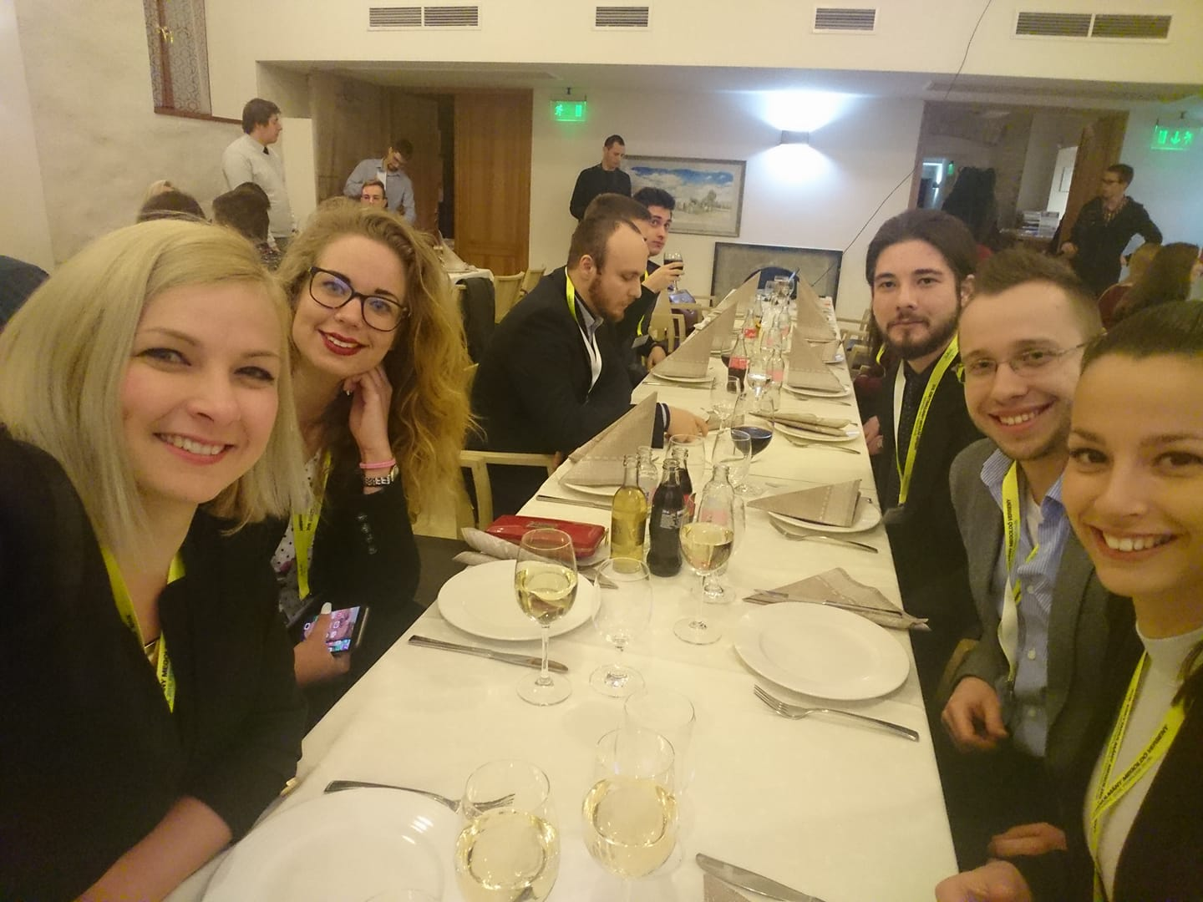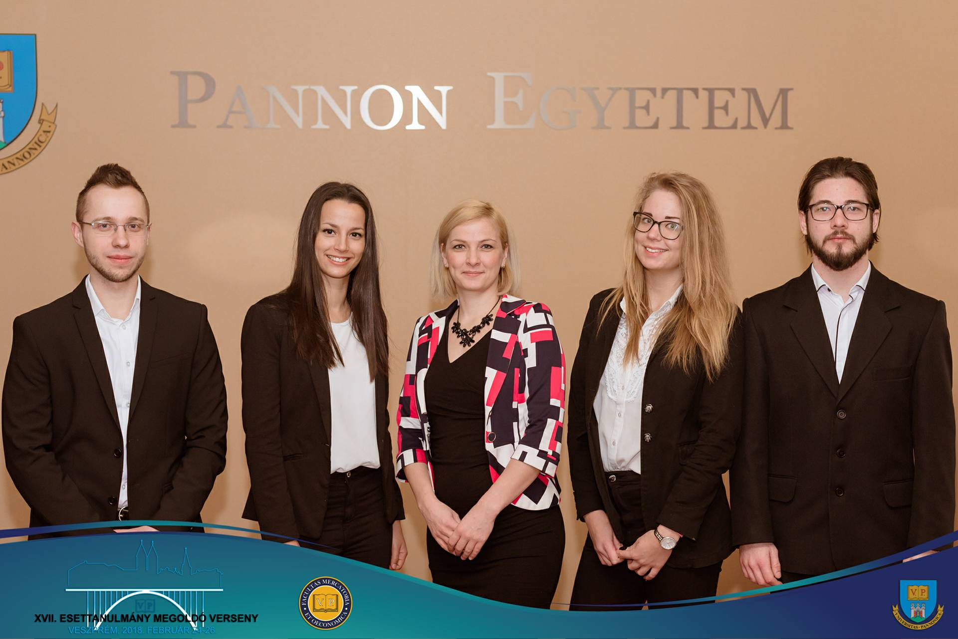

2018.02.21. Palásti József előadás – A jelen és a jövő idő üzleti technikái (Tormayval)
A Tormay Béla Szakkollégium által szervezett és az általunk is promotált eseményen Palásti József, Magyarország 100 leggazdagabb emberének egyike, a Fornetti cégcsoport korábbi tulajdonosa tartott előadást az üzleti politikájáról, korábbi tapasztalatairól és az újonnan beindítandó üzleti elképzelését is megosztotta velünk, amelyhez termékkóstolót is biztosított.
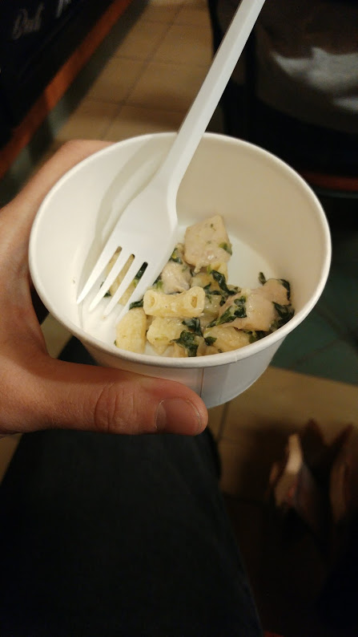

2018.02.13. Félévnyitó gyűlés

2018.02.13. XIX. Országos Esettanulmány Verseny
A tizenkilencedik alkalommal megrendezésre kerülő Országos Esettanulmány Verseny online fordulójában két szakkollégista (Boros József és Novák Norbert) is részt vett. Az idei esettanulmányban az Ringier Axel Springer lakiadó cégnek kellett stratégiát kialakítani, hogy az online média térnyerése mellett is jövedelmezően tudjon az ágazaton belül működni és a megfelelő módosításokat követően a nyomtatott médiában se veszítsen piaci erejéből.

2018.02.02. Kari Interaktív Nyíltnap
A harmadik alkalommal megszervezett Kari Interaktív Nyíltnap folyamán bemutatásra kerültek a DE GTK-n indított szakok, amelyet kiegészítve az érdeklődőknek interaktív programokat biztosítottunk, amellyel körbe vezettük őket a TVK épületen, közelebb kerülhettek a hallgatókhoz, akik az egyes állomáspontokat felügyelték. Ezen programelemeknél csatlakoztak be a szakkollégium hallgatói is.
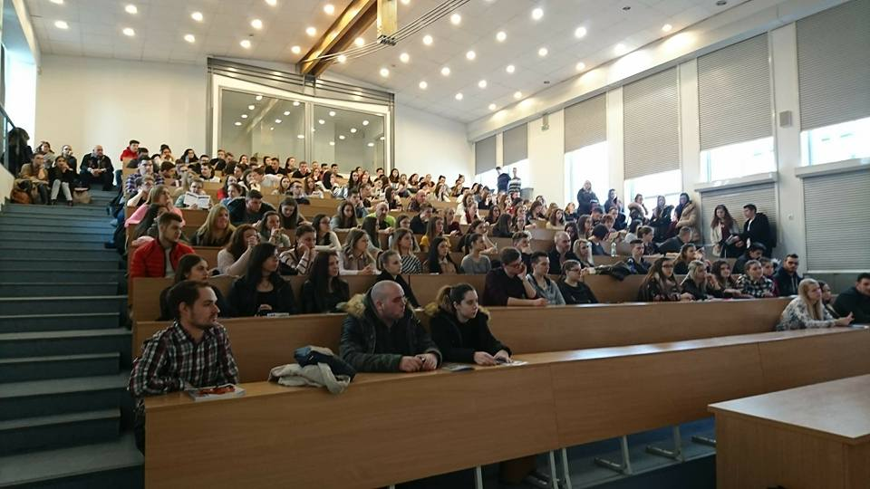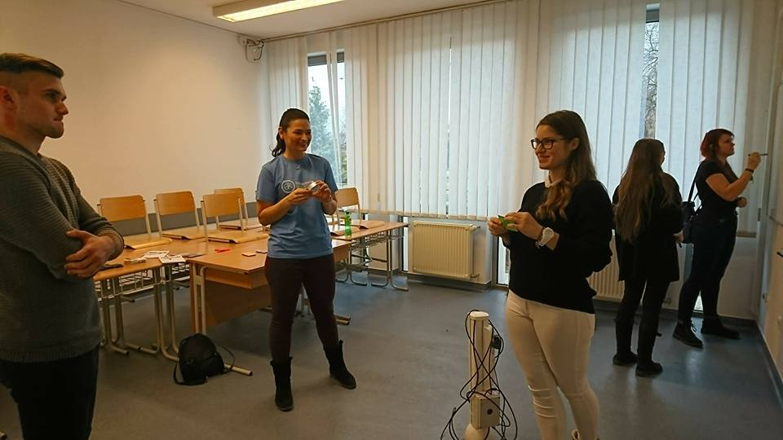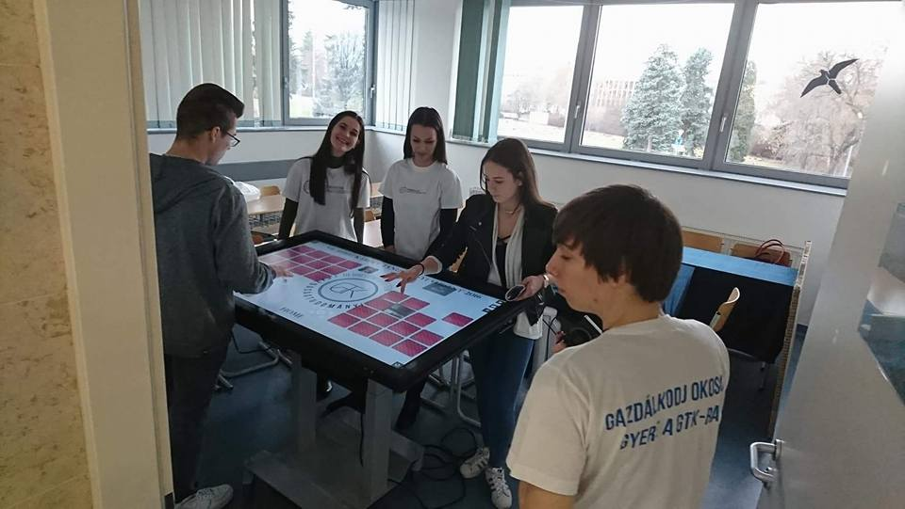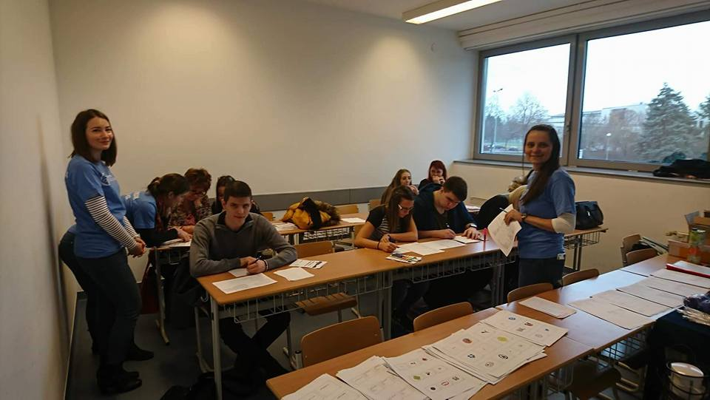

2018.01.26. MNB előadás Lóga Mátéval - A monetáris politika aktuális kérdései
Lóga Máté a Magyar Nemzeti Bank képviseletében előadást tartott a szakkollégium hallgatói számára arról, hogy mivel foglalkozik valójában az MNB, hogyan épül fel a működésük és milyen aktuális feladatok jelentkeznek a monetáris politikában.
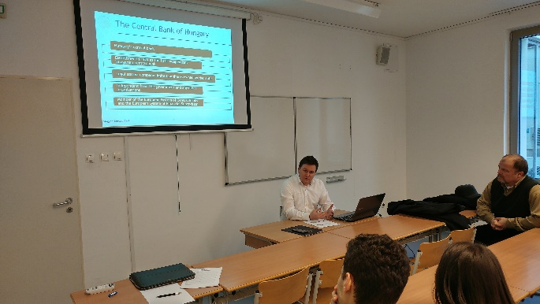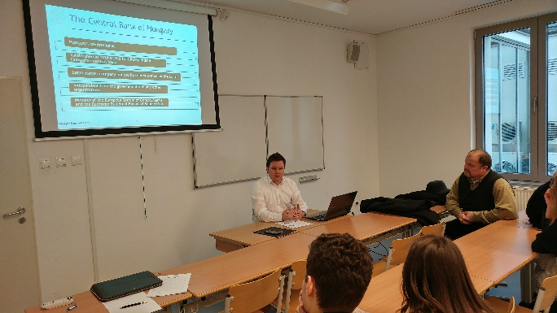
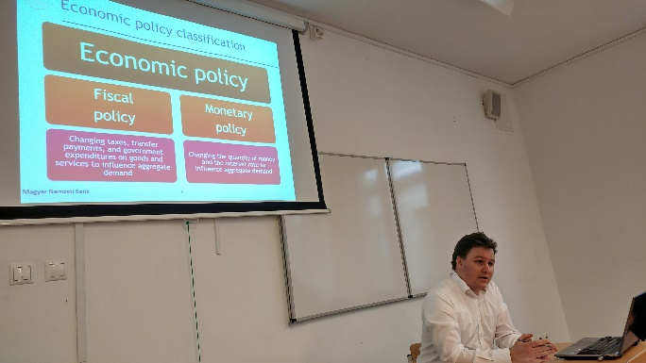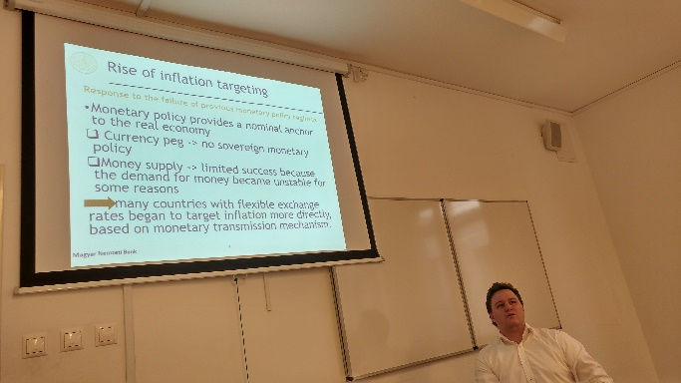

2018.01.12. Diplomaosztó
Végzős szakkolisok:
- Bakos Ákos,
- Boncás Gabriella,
- Dióssy Kitti,
- Gintner Tibor,
- Győri Kálmán,
- Hanesz Júlia,
- Kovács Evelin,
- Kovács Tamás,
- Pajti Judit,
- Ricz Sándor,
- Szántó László

2017.12. 04-07. Adománygyűjtés az MKT-val
2017-ben a Magyar Közgazdász Társaság Ifjúsági Bizottság Debrecen hallgatóival összefogva közösen gyűjtöttünk adományokat (tartós élelmiszereket, játékokat, ruhákat), amit az egyetemi Református Hitgyülekezet segítségével juttattunk el a rászoruló gyerekeknek, családoknak.
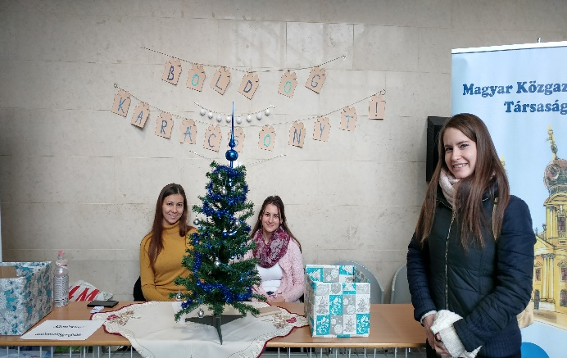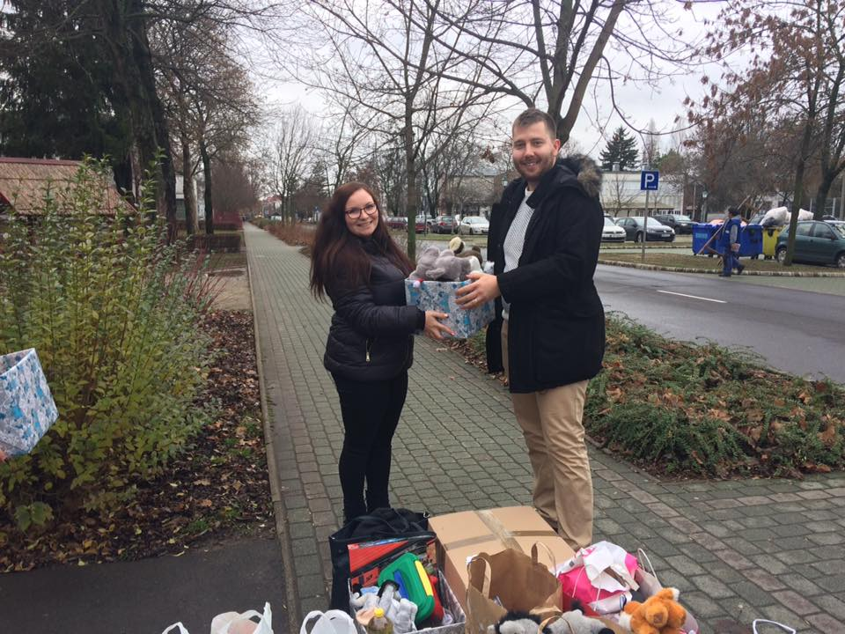
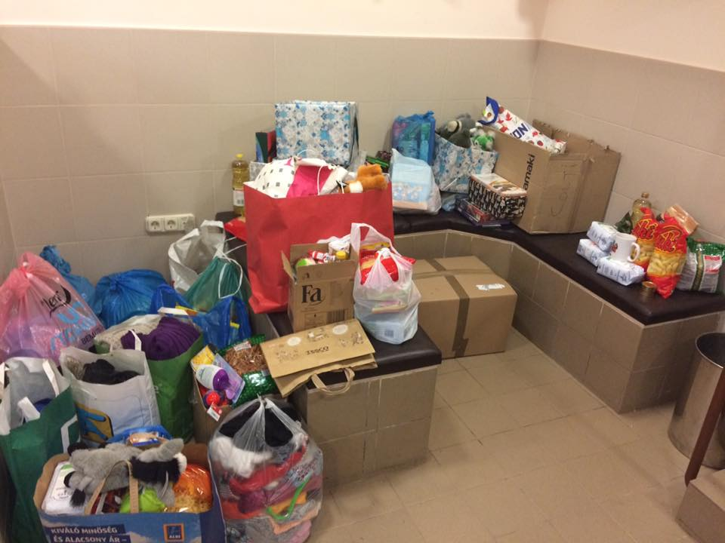

2017.12.06. Félévzáró gyűlés

2017.12.06. Kutatási alapok kurzus Kun Andrással
A kurzus során néhány gyakori kutatásmódszertani problémára világított rá az előadó, amely diplomamunkák, szakdolgozatok készítésénél jöhet elő. Választ adott arra is, hogy hogyan kerüljük el, vagy hogyan javítsuk ki őket. Ezt követően a hallgatósággal közösen megbeszéltünk néhány tipikus példát és egyéni kérdések közös megvitatására is lehetőség nyílt.
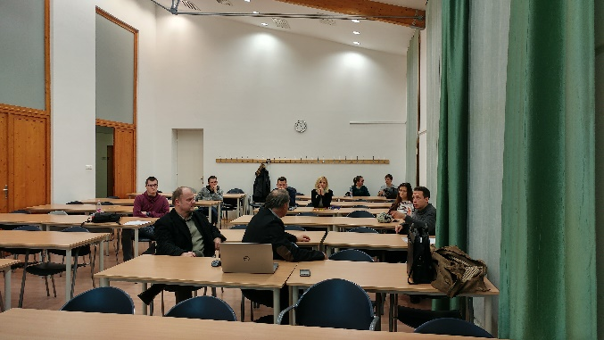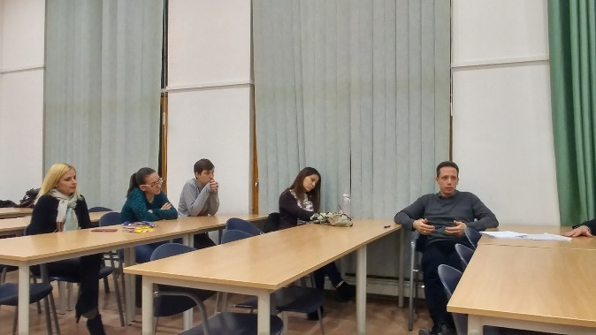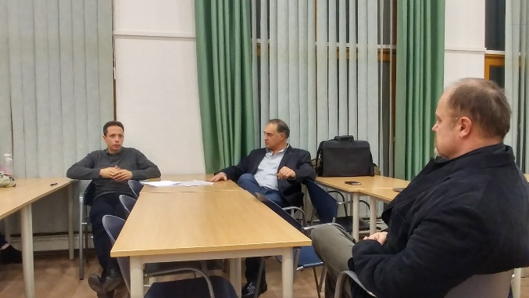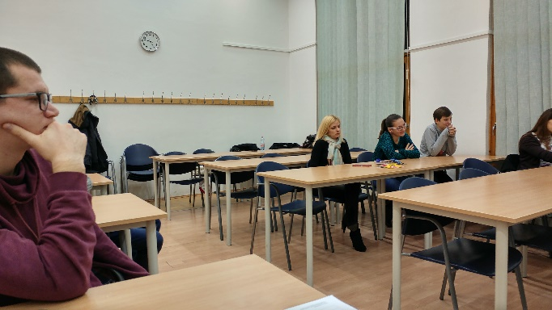

2017.11.23. Mercedes gyárlátogatás
A GTK által szervezett tanulmányút során a szakkollégisták is lehetőséget kaptak arra, hogy ellátogassanak Kecskemétre a Mercedes gyárába. A két óra hosszúságú látogatás alatt megtudhattuk, hogy a több százezer évente Kecskeméten készülő egyedi Mercedes gépkocsinak már a gyártást megelőzően meg van a tulaja és a motor kivételével minden folyamatot helyben, a közel 1000 automatizált robotkar segítségével, a több, mint 1 km hosszú gyártósoron végeznek el. Ez magába foglalja az új járművek első tesztelését.
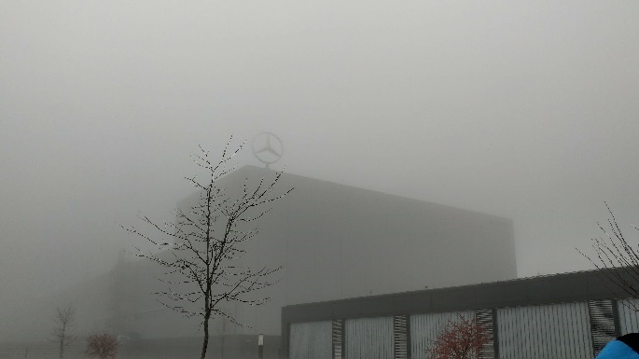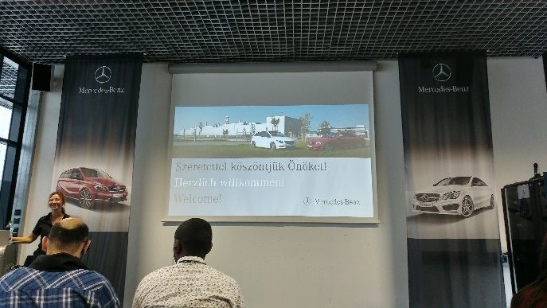
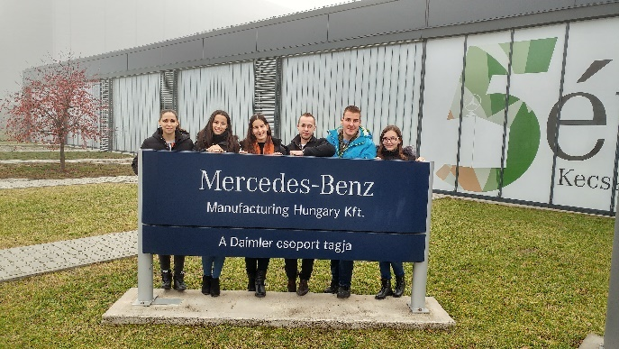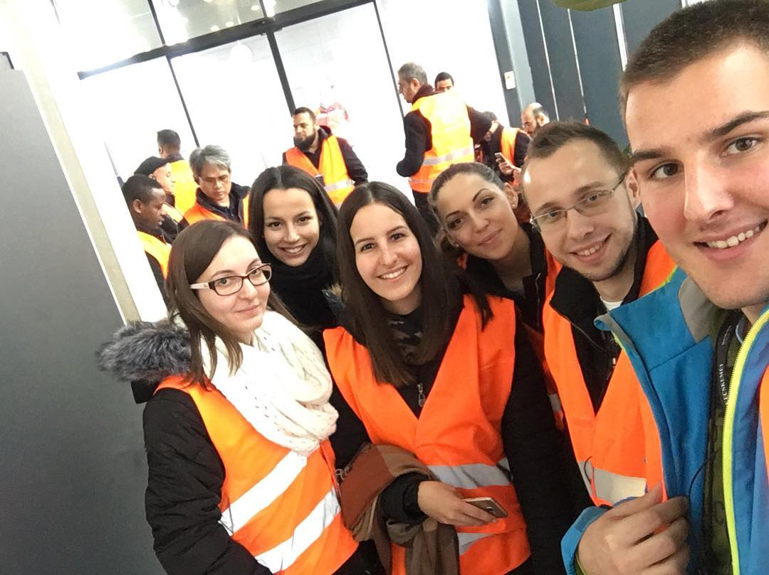

2017.11.22-23. DEXPO
A 12. egyetemi nyíltnapon a szakkollégiumok nagyobb megjelenési felületet kaptak, saját standdal jelenhettek meg a rendezvényen. Az érdeklődő középiskolások és szüleik így első kézből kaphattak információt a tehetséggondozás ezen formájában, a szakkollégiumokban folyó munkáról és az ebben rejlő lehetőségekről.
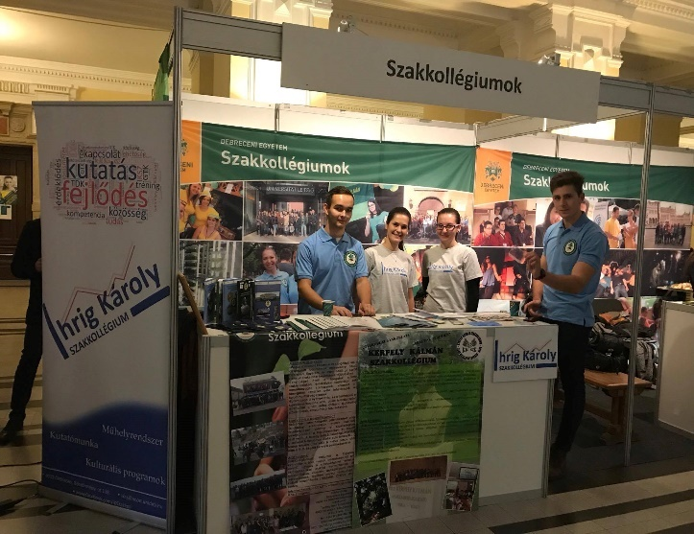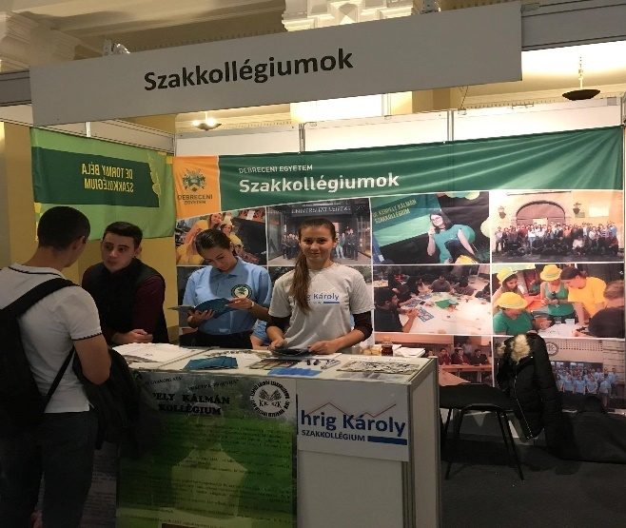

2017.11.15. Kari TDK
Az Ihrig Károly Szakkollégium képviseletében 7 hallgató adott elő a 2017/18. őszi TDK-n; Bakos Ákos, Balsa-Budai Nikolett, Barna Fédra Kinga, Boncás Gabriella, Dióssy Kitti, Kovács Evelin, Szántó László. A dolgozatok címei és az elért eredmények a TDK/OTDK teljesítményeket összefoglaló részben találhatóak.
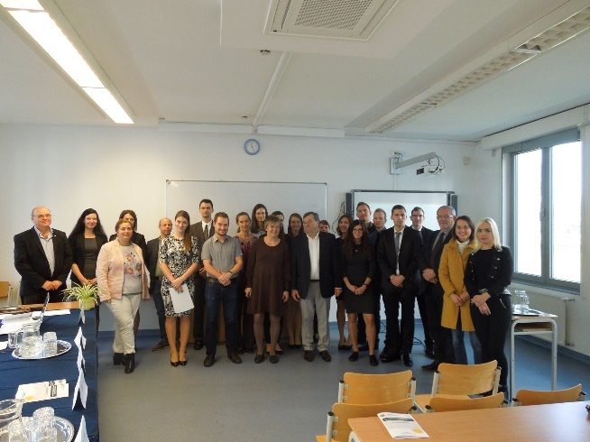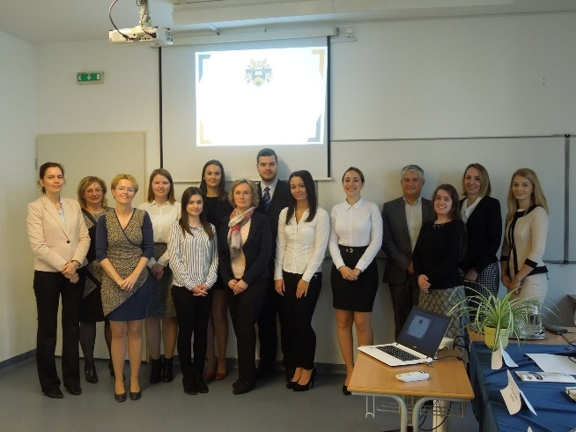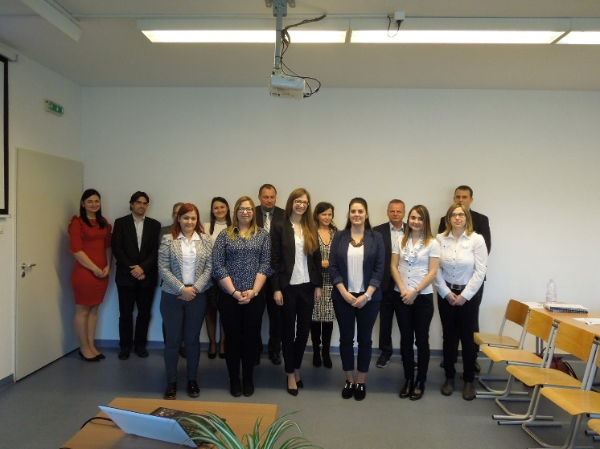

2017.11.08. Borsodi előadás Peresztegi Ágnessel
A Tormay Béla Szakkollégium szervezésében az egyetemünkre látogatott Peresztegi Ágnes, a Borsodi Sörgyár Zrt. marketingigazgatója, aki az aktuális piaci helyzetről, érdekes marketing lépésekről és élményekről tartott előadást. Az esemény népszerűsítésében az Ihrig Károly Szakkollégium is részt vett.

2017.11.06. Előadói készségek fejlesztése kurzus Juhász Csillával
A rendszeresen megrendezésre kerülő előadói készségek fejlesztése kurzus során ezesetben Dr. Juhász Csilla tartott előadást arról, hogy milyen egy jó diasor és hogyan érdemes előadni ahhoz, hogy a várt eredményt elérjük és a megfelelő reakciót váltsuk ki a hallgatóságból.
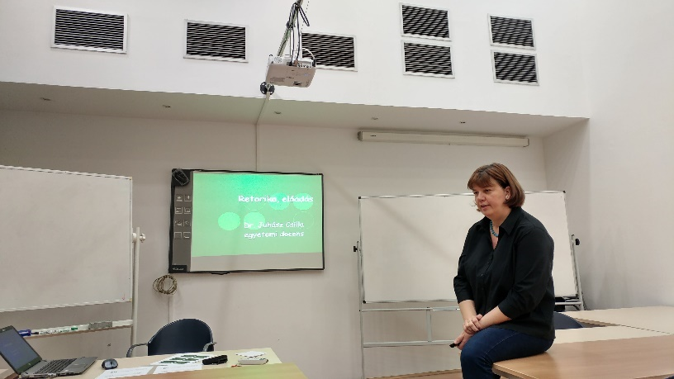

2017.11.02. Vitaest Barizsné Hadházi Edittel
A novemberi vitaest témája a cheating etika és ezek különböző vonatkozásai voltak. Dr. Barizsné Hadházi Edit vitaindító előadását követően a szakkollégisták is elmondhatták, hogy mit gondolnak az egyetemi csalások következményeiről, milyen módon lehetne megelőzni ezeket és mik azok a hétköznapi következmények, amelyek a csalásból adódnak.
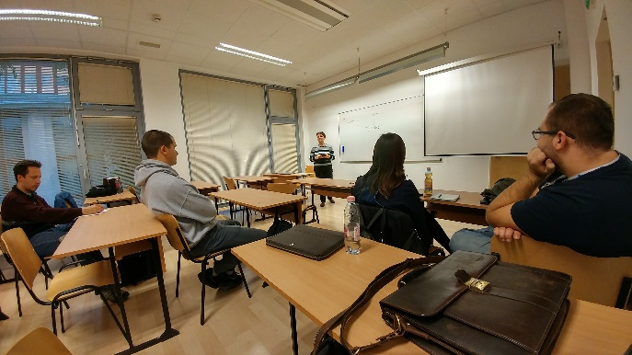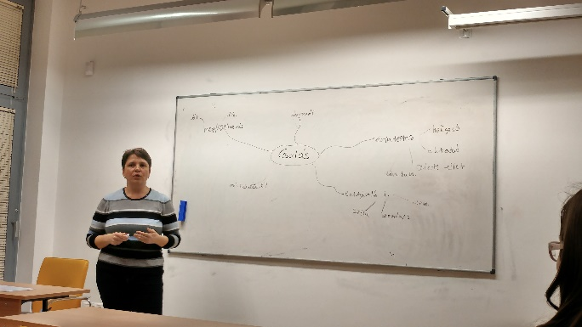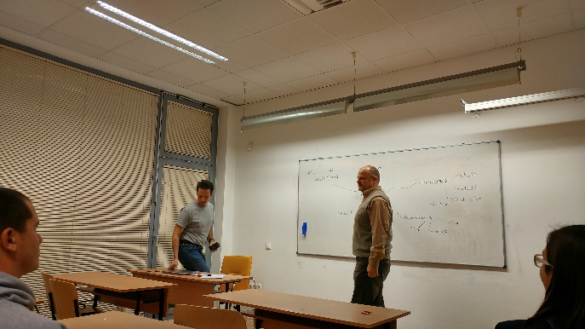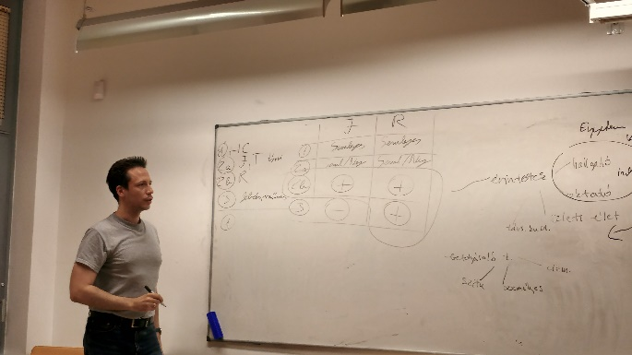

2017.10.31. Előadás Fehér Andrással
A Tormay Béla Szakkollégium szervezésében a DE GTK Marketing Tanszékének oktatója Fehér András tartott előadást „Funkcionális élelmiszerek, egészségmagatartás és táplálkozásmarketing” címmel. Az esemény népszerűsítésében az Ihrig Károly Szakkollégium is szerepet vállalt.

2017.10.19-20. VII. Susánszky János Esettanulmány Megoldó Emlékverseny
A 2017-es Susánszky János Esettanulmány Megoldó Emlékversenyen a szervezők külső pénzügyi partnert – a MOL Petrolkémia Zrt. – is felkérte az eset megírásában. A 7 meghívott csapatnak döntenie kellett arról, hogy az említett cég hosszú távon egy saját kivitelezésű butadién gyár felépítésével, partneri szerződéssel vagy piaci beszerzéssel tudna-e jövedelmezőbben működni. A csapatoknak 10 órájuk volt megoldási javaslatuk elkészítésére, amelyet másnap szakmai zsűri előtt kellett prezentálniuk. A Debreceni Egyetemet az Ihrig Károly Szakkollégium hallgatói képviselték, név szerint Boros József, Molnár Vivien, Ricz Sándor és Szántó László, akiknek a 3 helyezést sikerült megszerezniük a miskolci országos versenyen.
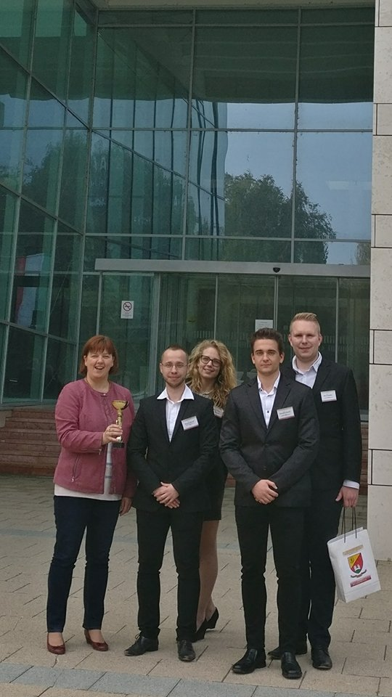

2017.10.19. Word-Excel kezelési kurzus Várallyai Lászlóval
A kurzus során a fontosabb szakdolgozati formázási lépések (szakasz- és oldaltörések az oldalszámozáshoz, témák ismertetése) illetve excelben érdekességnek a Pivot tábla használatát sajátíthattuk el.

2017.10.18. Gyűlés – új tagok bemutatkozása

2017.10.10. Civil falu részvétel a GTK aKarom Kari napokon
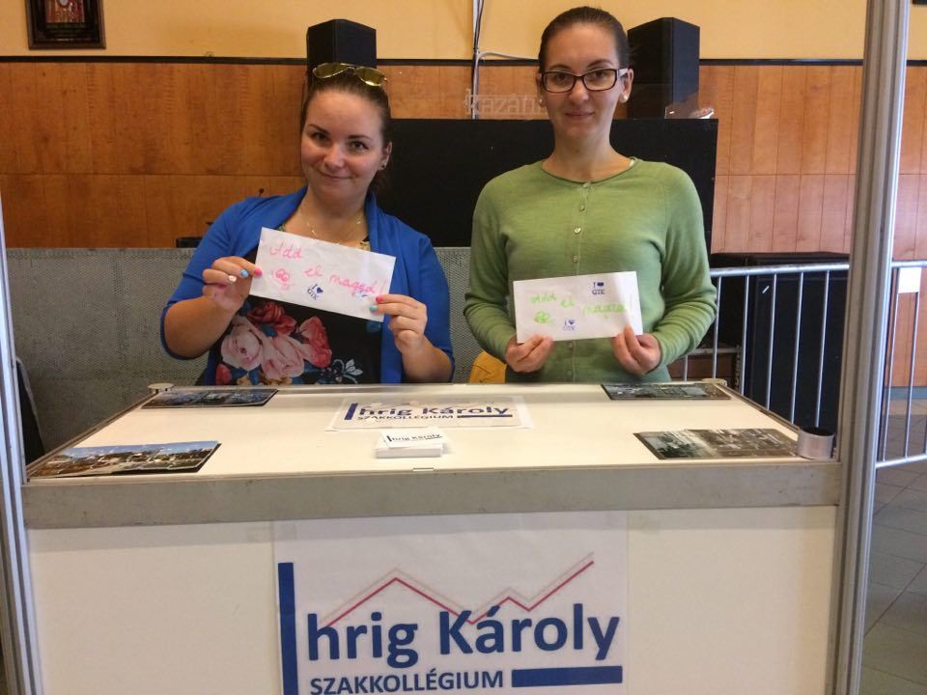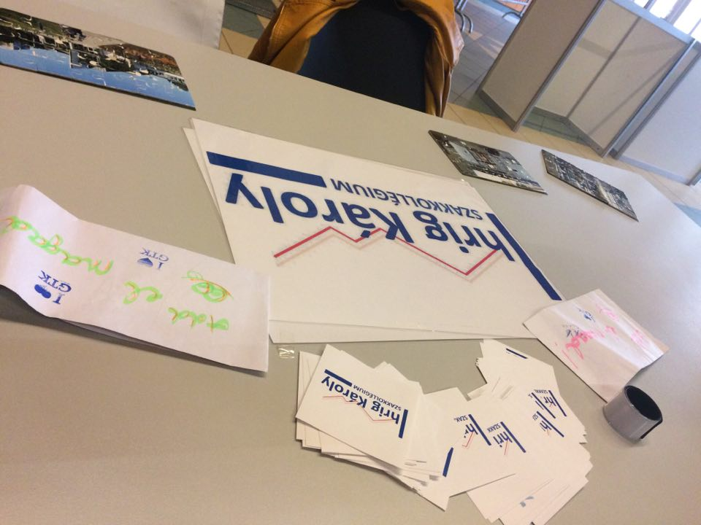

2017.10.09. Csapatépítő főzés a GTK aKarom Kari napokon
A kari napok alkalmával sort kerítettünk arra, hogy hallgatóink és oktatóink kötetlenebb program során kerülhessenek közelebb egymáshoz, amelyet egy közös főzés keretében valósítottunk meg.
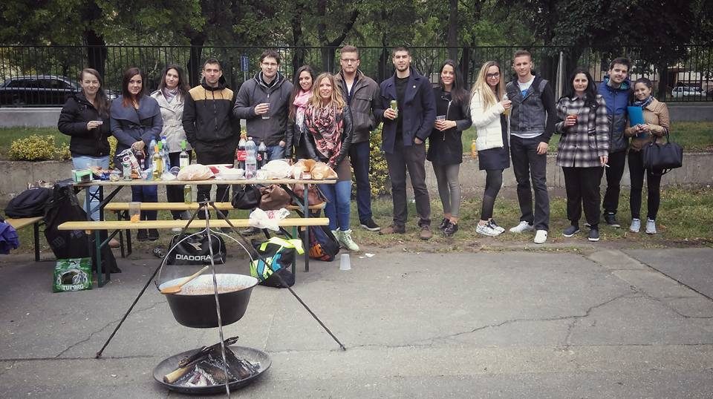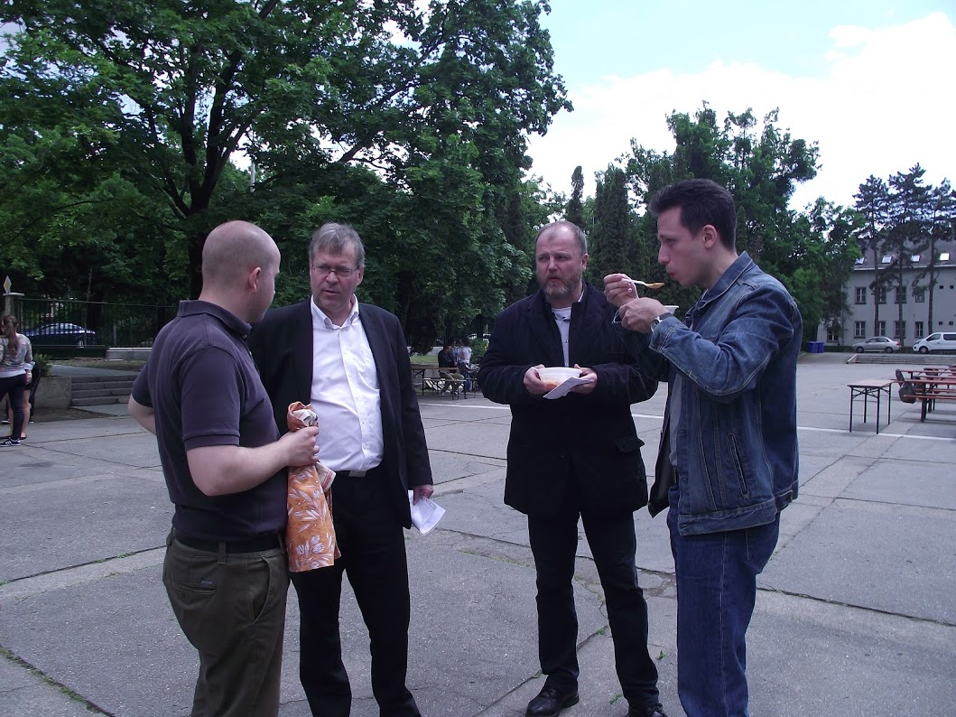

2017.10.05. Felvételi
A 2017/18. őszi felvételi során a következő 8 hallgató került be a közösségünkbe:
- Bakos Ákos,
- Barna Fédra Kinga,
- Dombi Krisztina,
- Kerezsi Dóra,
- Nagy Péter,
- Novák Norbert,
- Tegda Nikolett,
- Tóth Enikő

2017.09.29. Kutatók éjszakája
A GTK-n megszervezésre kerül Kutatók éjszakája programsorozatba a szakkollégium hallgatói a kari programok lebonyolításába kapcsolódtak be és a szakmai előadások keretében 10 előadást tartottak az érdeklődő közönségnek. A szakmai program a következő volt:
- Dara Lilla Csenge: Egy nemzetközi kosárlabdatorna marketingje és rendezvényszervezése
- Erdős Adél Dorottya: Lehetséges-e eredményesen homoktövis-termesztést folytatni Magyarországon?
- Kovács Bence: Pink tax, azaz a rózsaszín adó nyomában
- Pethe Anikó: Online hirdetési lehetőségek az élelmiszeriparban
- Boncás Gabriella: A tökéletesség csapdájában – avagy hogyan hatnak ránk a reklámok?
- Molnár Vivien: A külföldi befektetések hatása a kínai gazdaságban
- Dióssy Kitti: A Pepsi nemzetközi promóciós politikája
- Boros József: Veszélyben a munkahelyek? – Az automatizáció hatásai
- Kovács Tamás: Játék a világ?!
- Szalacsi Norbert: Legális és illegális fegyverkereskedelem
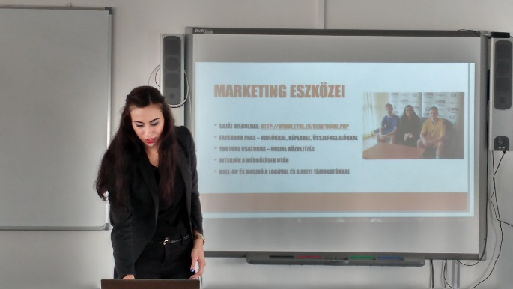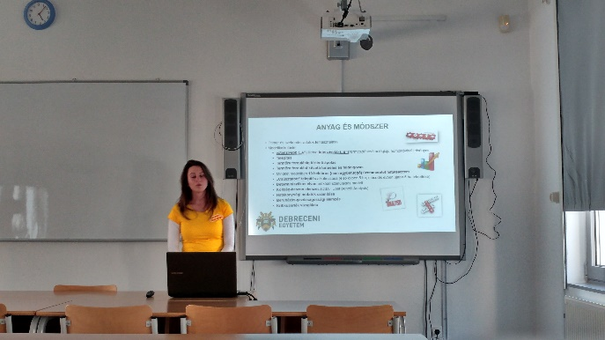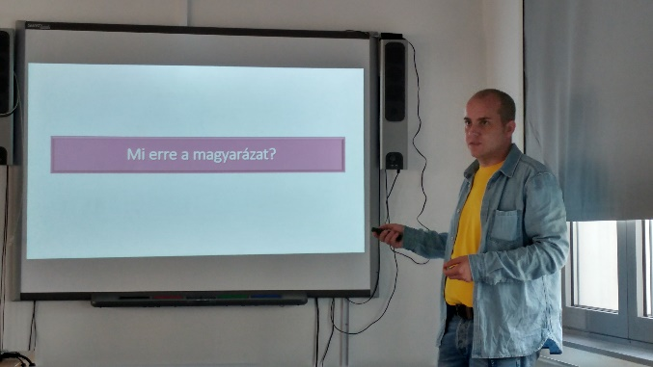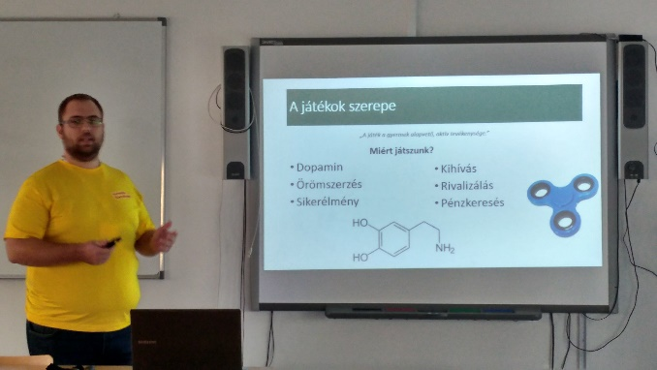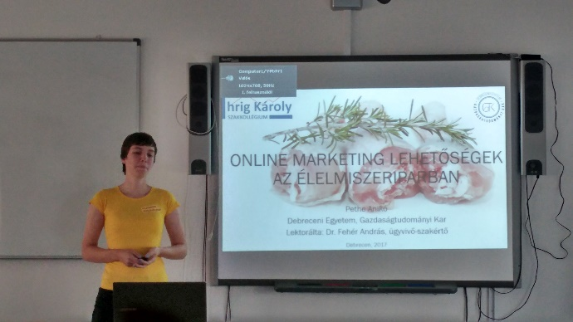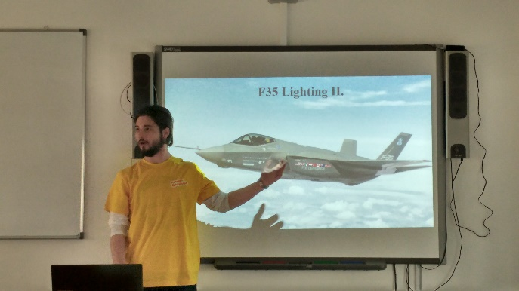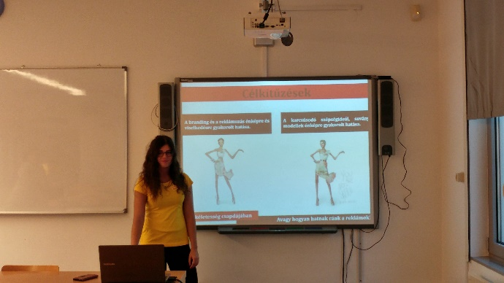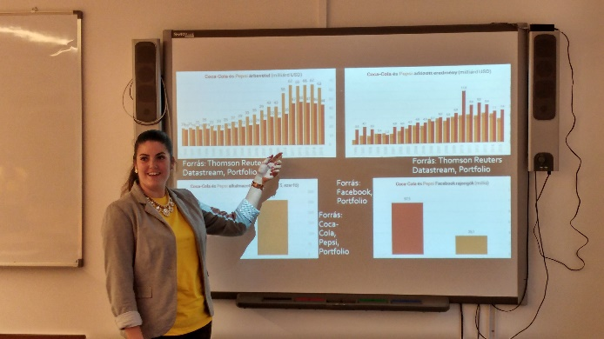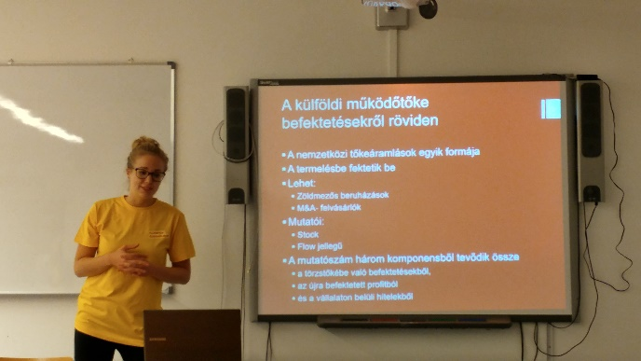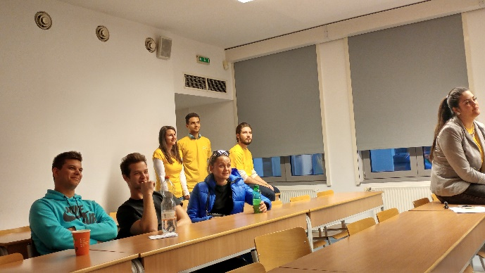

2017.09.20. Filmest – Pénzcsináló
2017. őszén először szerveztünk a szakkollégium érdeklődői számára filmestet, amelyet követően a látottakat közgazdász(jelölt) szemmel is megvitattuk. A Pénzcsináló tartalmát tekintve is megfelelő témát szolgáltatott ehhez.
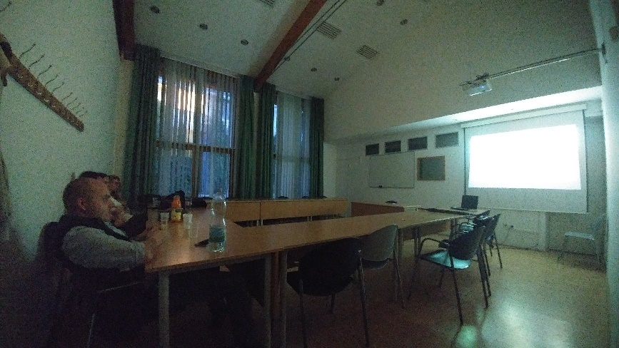

2017.09.13. Félévnyitó gyűlés

2017.07.19-23. Campus Fesztivál
A 2017-es Campus Fesztivál helyszínt biztosított (Egyetem tér) a különböző karok, szervezeti egységek megjelenéséhez, amelyet a Gazdaságtudományi Kar is kihasznált. Az Ihrig Károly Szakkollégium, a Kortárssegítők, a DEViK, az MKT IB Debrecen és a Team Academy képviseltette magát a rendezvényen, amelynek fő célja a szervezetek megismertetése, a kari lehetőségek bemutatása és a potenciális diákok direkt vagy indirekt megszólítása. Ehhez különböző játékos feladatokat használtunk; szlogen és logókvíz, kirakó a szervezetek logóiból, activity, „add el magad” – gazdasági témájú szakszavakkal, intézeti kérdőívek, „mit kezdenél az első millióddal?” és kincskeresés a fesztivál területén.
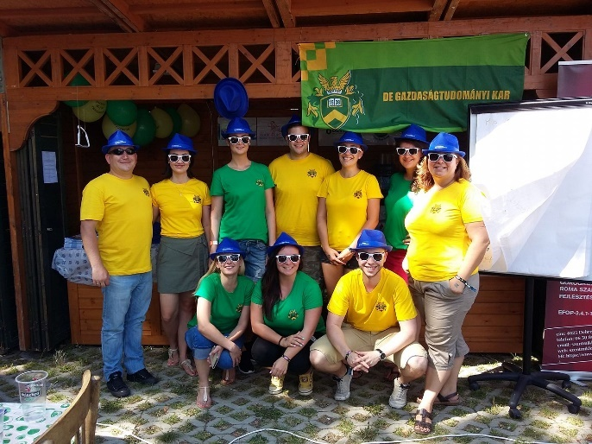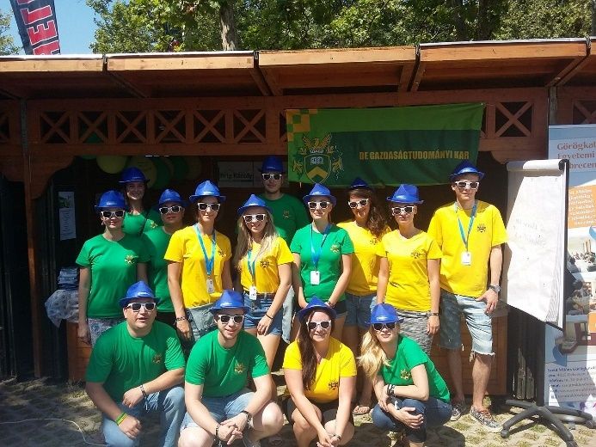
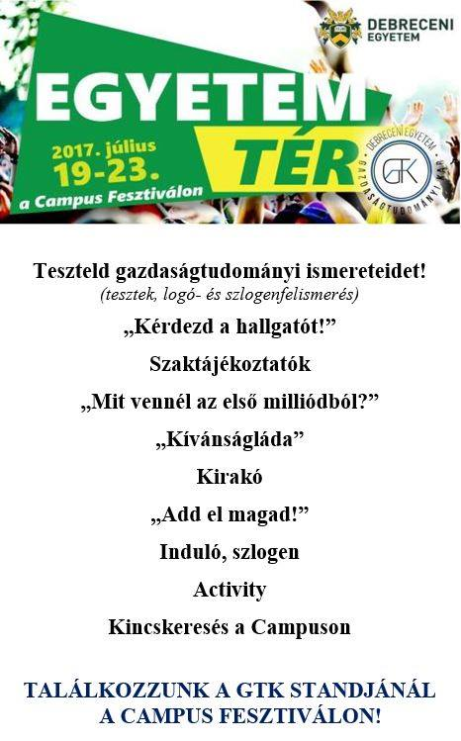

2017.07.08. Diplomaosztó:
Végzős szakkolisok:
- Bíró Flóra Panna,
- Borzován Judit,
- Dorogi Dóra,
- Erdős Adél Dorottya,
- Kelemen Sándor,
- Kovács Bence,
- Kozák Tamás,
- Nagy Orsolya Bernadett,
- Sándor Mátyás,
- Szarvas Nikolett,
- Thuri József,
- Tóth Mihály

2017.05.31. Félévzáró gyűlés

2017.05.04. Módszertan műhely – Adatredukció az R nyelvben

2017.05.03. Kutatási fórum
Az IKSZ működésében elvárás, hogy minden tag évente egyszer előadja kutatási témáját, ismertesse kutatási kérdéseit, bemutassa az előrehaladását. Az adott tanévben erre 2017.05.03-án került sor a hallgatói tagság és az oktatói vezetőség előtt.
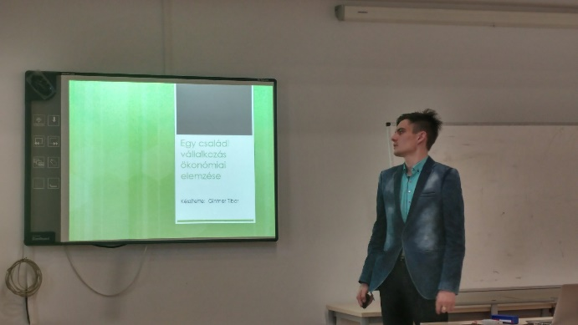 | 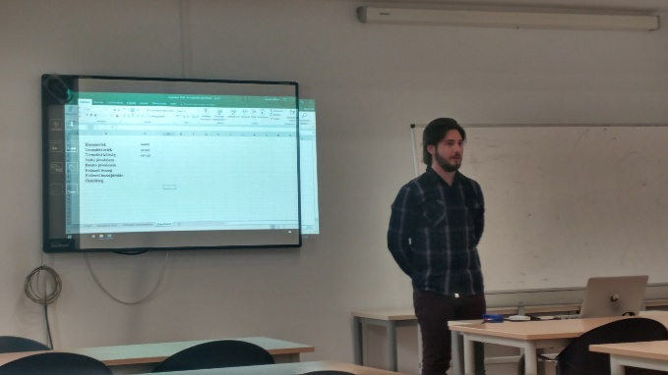
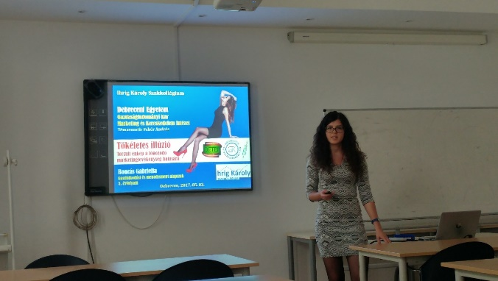 | 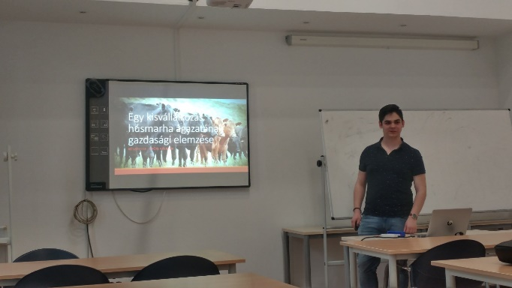
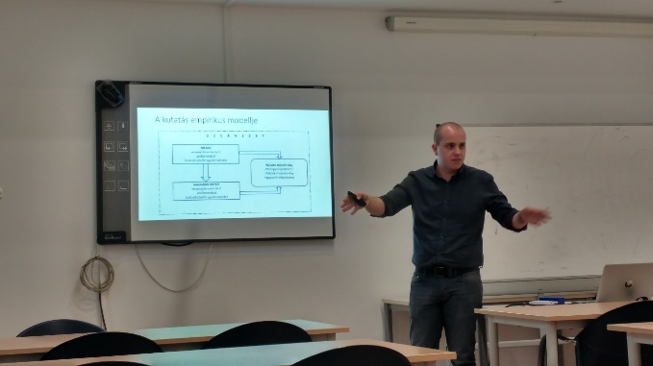 | 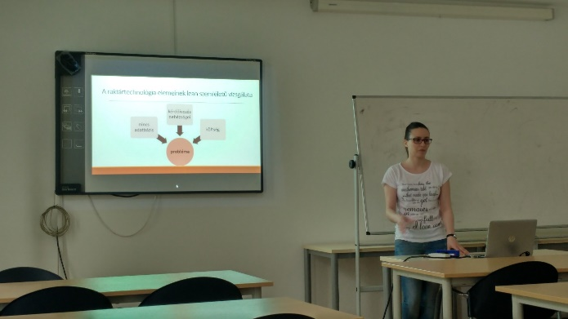
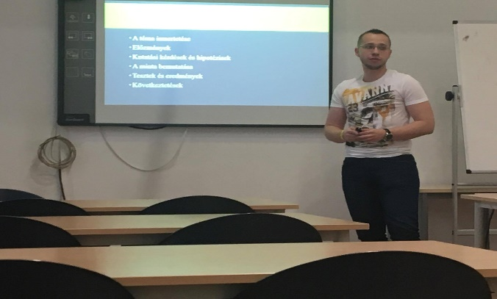 | 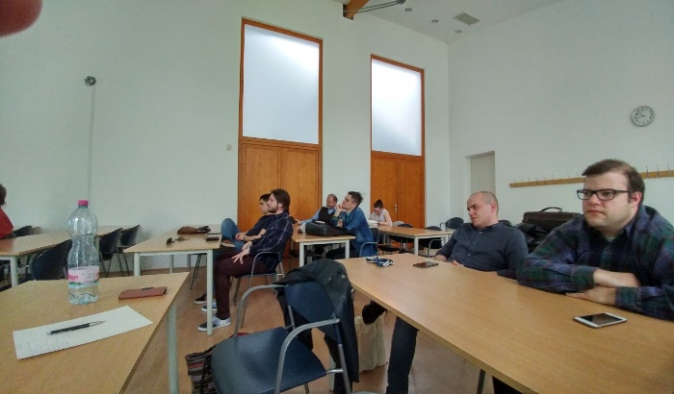

2017.04.25. Word-excel kezelési kurzus
Az előadás során a szakkollégium két tagja (Thuri József és Tóth Mihály) a szakdolgozat/diplomadolgozat leadásának hetén válaszokkal szolgált az ilyenkor aktuális problémákra, mint például a kereshető tartalomjegyzék, az elcsúszott táblázatok és egyéb formázási nehézségek

2017.04.24. Üzleti intelligencia műhely - Adatbányászat és az adatvizualizáció alapjai

2017.04.03. Előadói készségek fejlesztése kurzus
Az OTDK-t megelőzően hallgatóink számára előadói készségek fejlesztése kurzust tartottunk, ahol a beadott pályamunkáinkat prezentálhatták és az oktatói, hallgatói visszajelzések alapján az utolsó módosításokat megtehették.

2017.03.30. Diák Menedzsment Bajnokság
Az IKSZ 3 tagja (Boros József, Borzován Judit és Nagy Orsolya Bernadett) vett részt a 2017-es Diák Menedzsment Bajnokságon. A DMB idén a síhotelek világába kalauzolta el az országos szinten résztvevő 142 csapatot.
A bajnokság során virtuális szállodák vezetőiként az értékesítést és a kapacitás-kihasználást érintő, különböző stratégiai kérdésekben kellett döntéseket hozniuk a résztvevőknek, szem előtt tartva a megtérülés és nyereségesség kérdéseit is.
A verseny a szakkolisok számára két részből állt; az online tesztköröket követően az élő regionális fordulóban is részt vettek, ahol a piacuk dobogós helyét érték el.
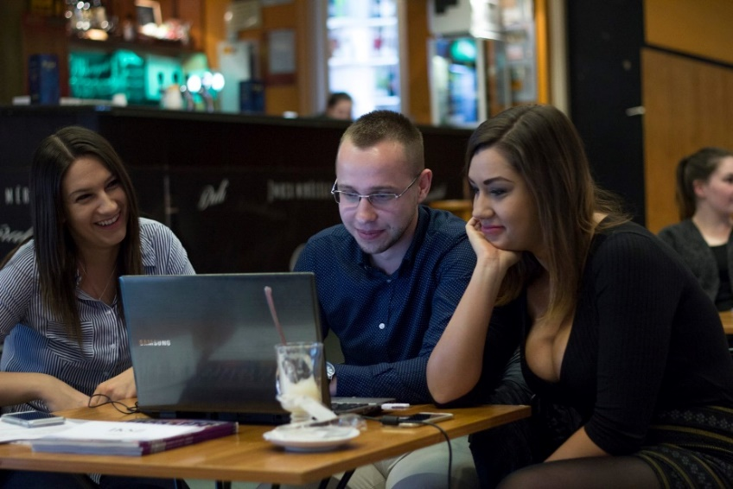
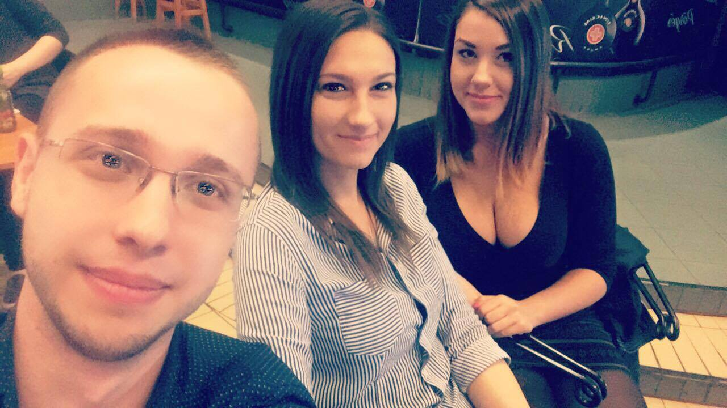 | 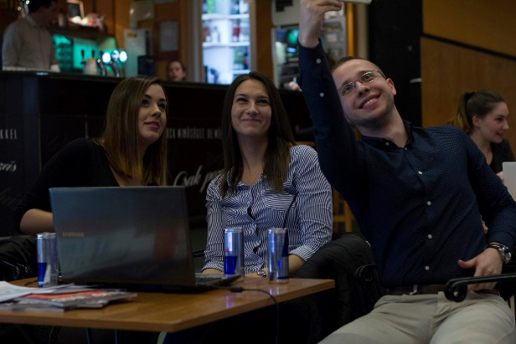

2017.03.20. Gyűlés, új tagok bemutatkozása

2017.03.16. Felvételi
A 2016/17. tavaszi felvételi során 8 új hallgató jelentkezését bíráltuk el pozitívan a felvételi során:
- Boncás Gabriella,
- Dara Lilla Csenge,
- Erdős Adél Dorottya,
- Gintner Tibor,
- Győri Kálmán,
- Kádár Szilárd,
- Pethe Anikó,
- Ricz Sándor

2017.03.01. Félévnyitó gyűlés

2017.02.23-24. InterTalent 2.0 Konferencia
A szakkollégisták publikációjának támogatása az InterTalent 2.0 2017-es konferencián valósult meg. Az Ihrig Károly Szakkollégiumból a következő 7 fő vett részt a Debrecenben rendezett InterTalent konferencián, akik közül kettőjüket a szekciójuk legjobb előadójának választottak:
- Boros József
- Dorogi Dóra (legjobb előadó)
- Kelemen Sándor
- Kovács Tamás
- Nagy Orsolya Bernadett
- Pethe Anikó
- Tóth Mihály (legjobb előadó)
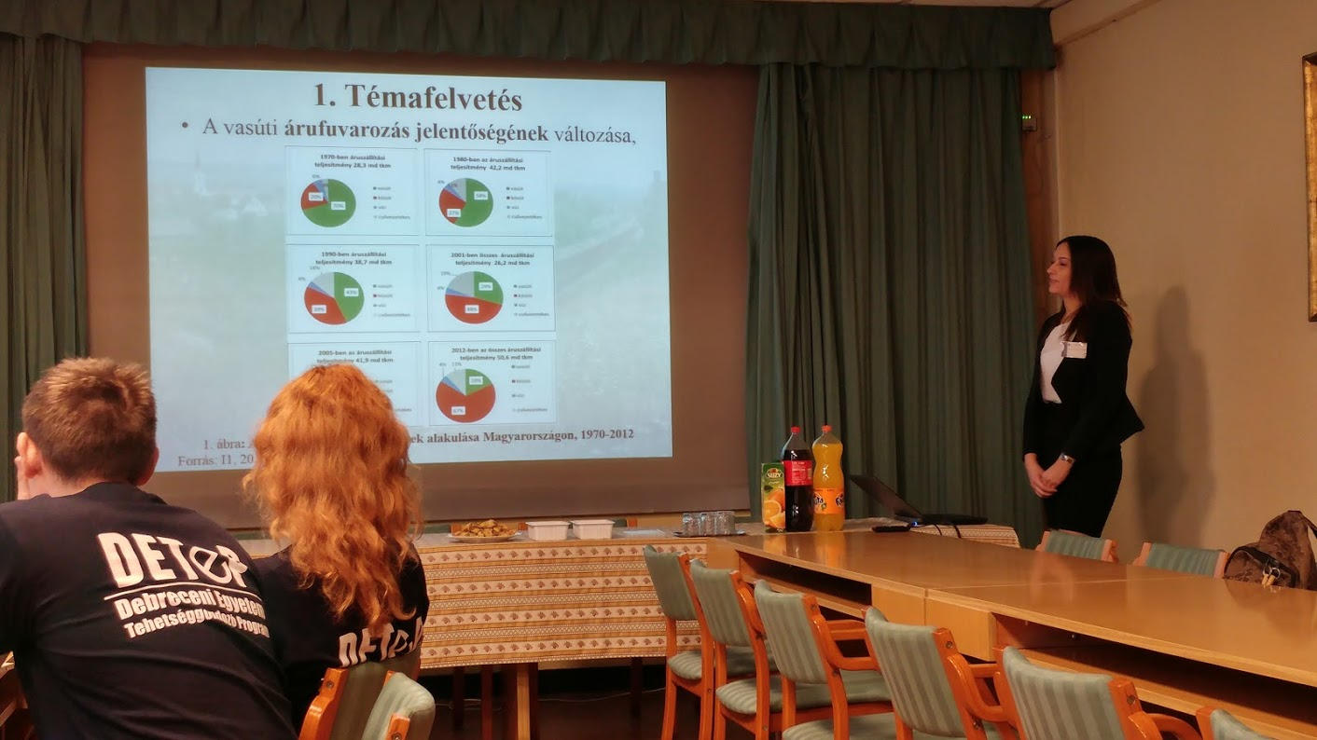

2017.02.21. Nyílt nap szervezése a Dyntell Software-nél

2017.02.03. Kari Interkatív Nyíltnap
A második alkalommal megrendezett GTK nyíltnap során a szakkollégium hallgatói a látogatók tájékoztatásában, programelemek lebonyolításában és tájékoztatók tartásában segítették a rendezvény színvonalas megvalósítását.
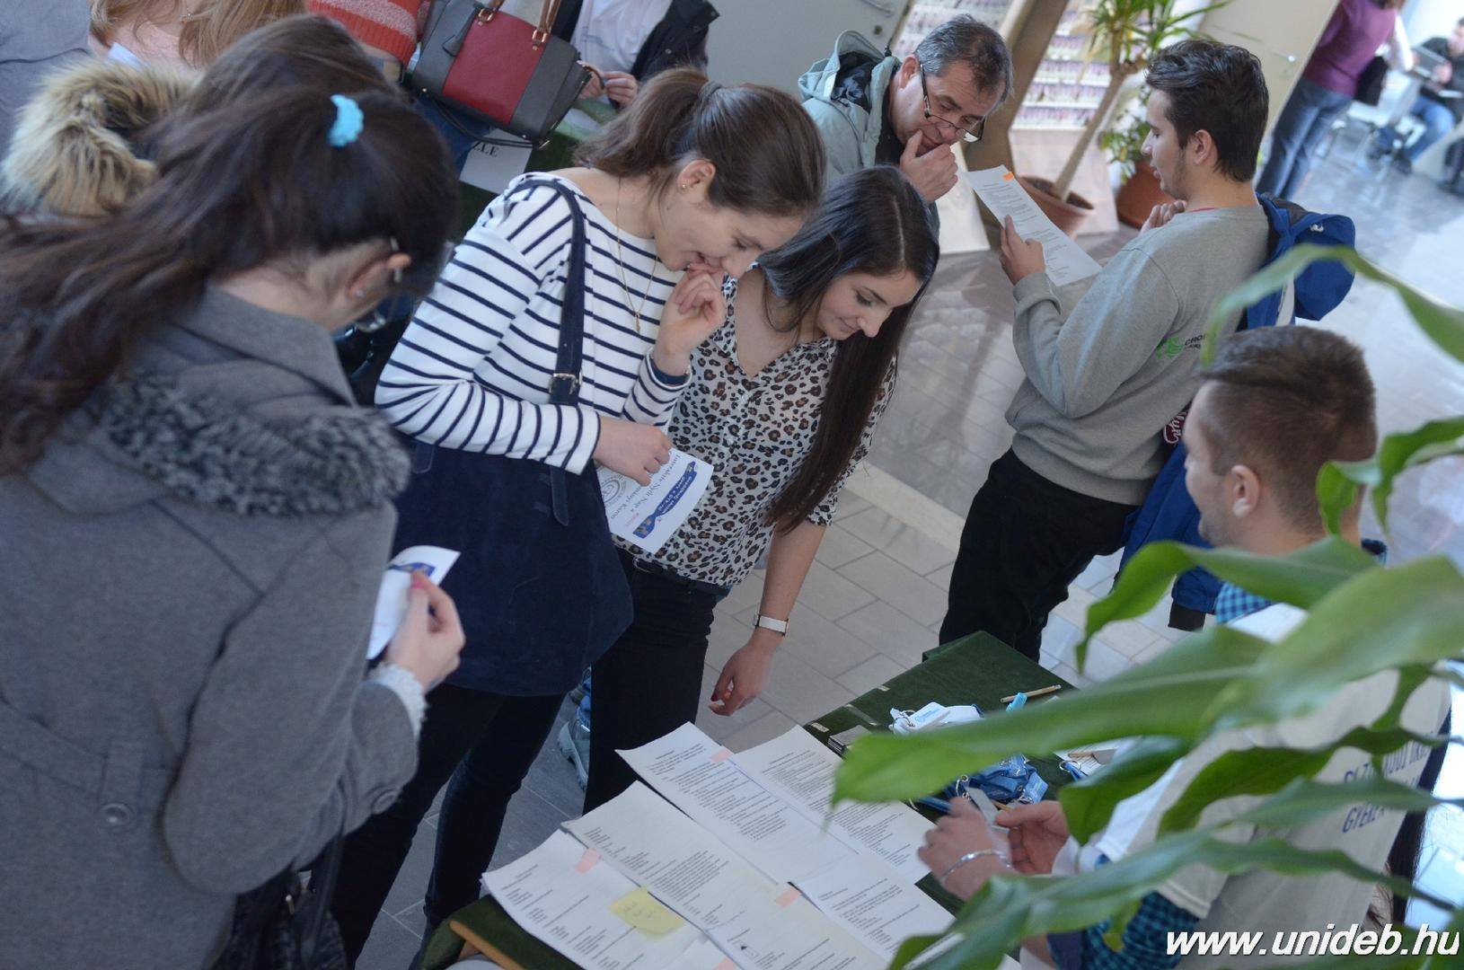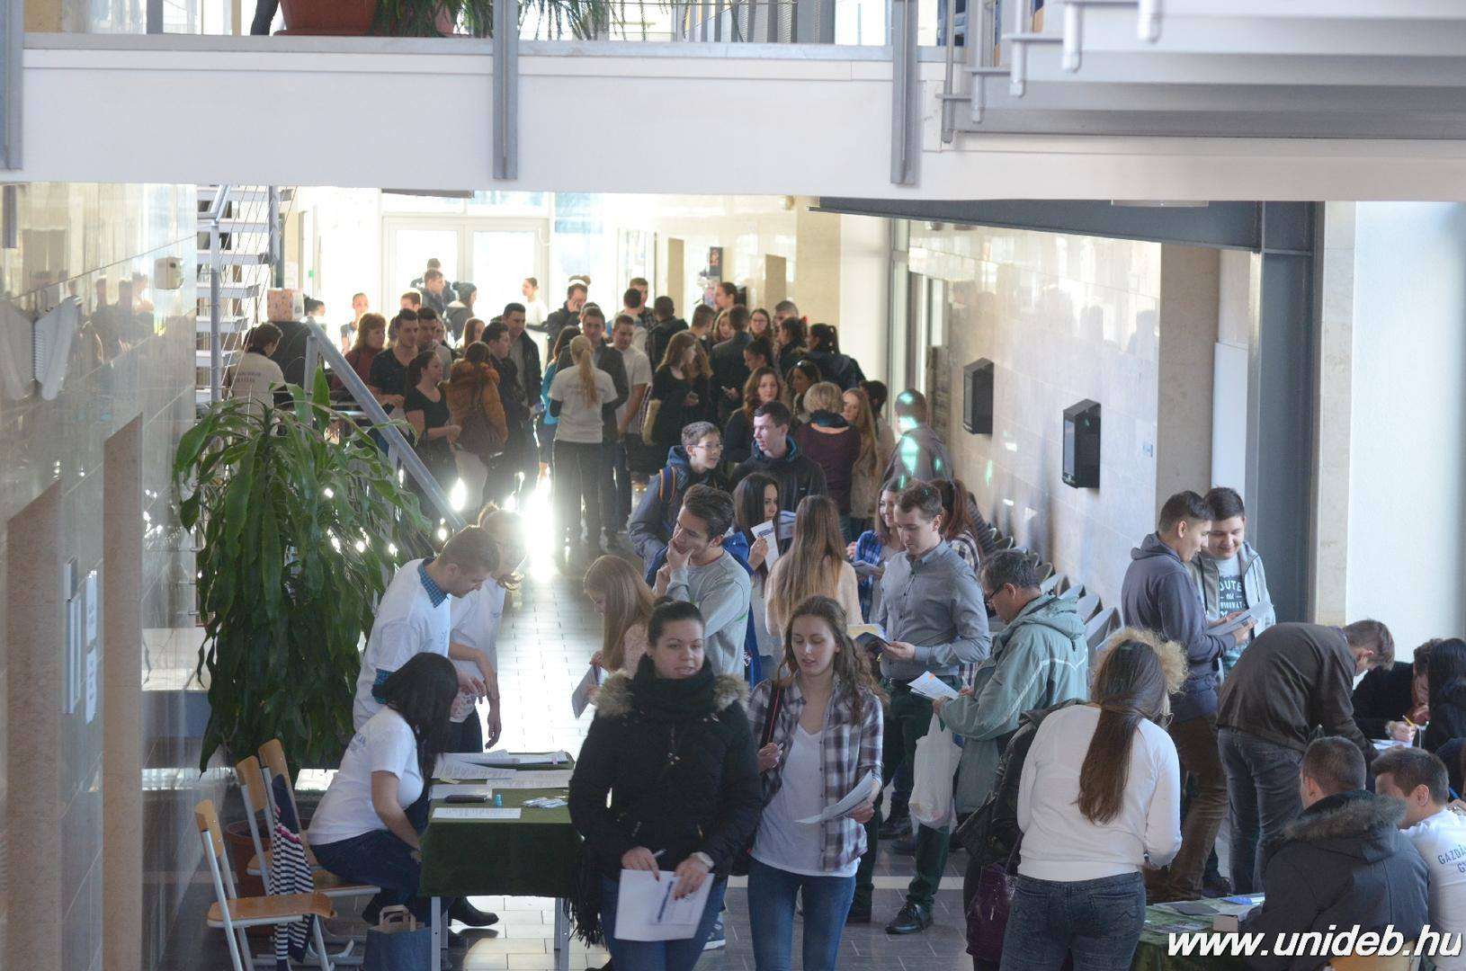
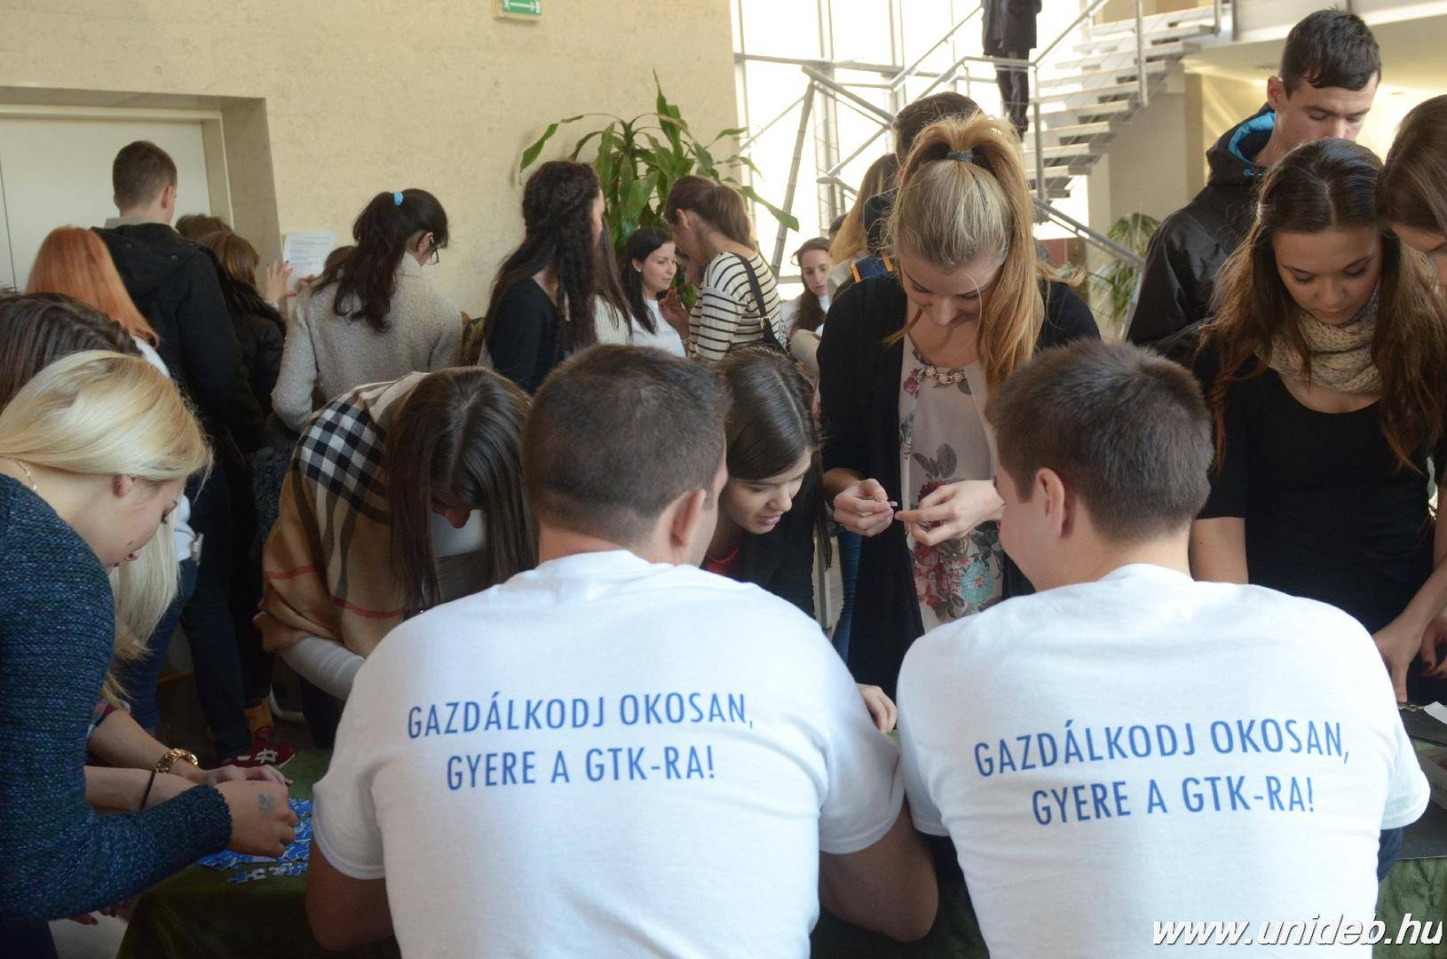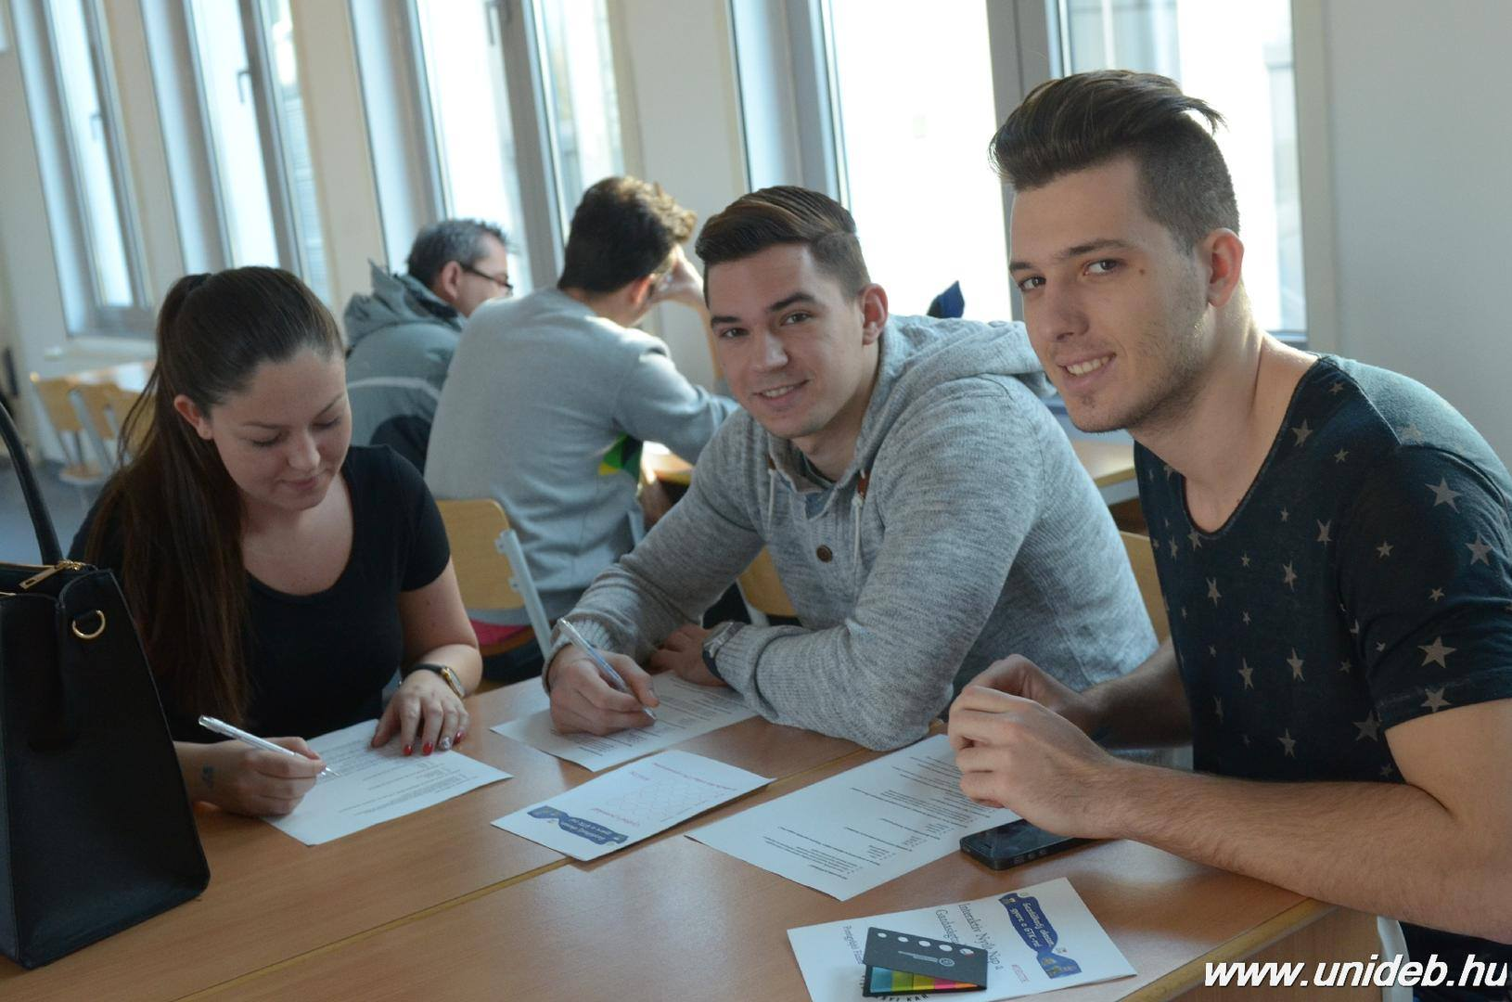
2017.02.03. Diplomaosztó
Végzős szakkolisok:
- Bodnár József,
- Boros József,
- Budai Kristóf,
- Kovács Tamás,
- Pusztai László

2016.12.16-20. Adománygyűjtés
A december 16 és 20.-a között megrendezésre került adománygyűjtésen az alábbi helyszíneken kihelyezett gyűjtődobozokkal vártuk a felajánlásokat: TVK, D épület, Magház, Fényház. A gyűjtésre leginkább tartós élelmiszert, csokit és szaloncukrot vártunk. Az összegyűjtött adományokat a Kemény Zsigmond utcai óvodába juttattuk el a leginkább hátrányos helyzetű, autista gyerekeknek.
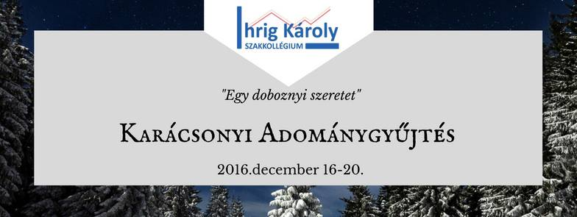
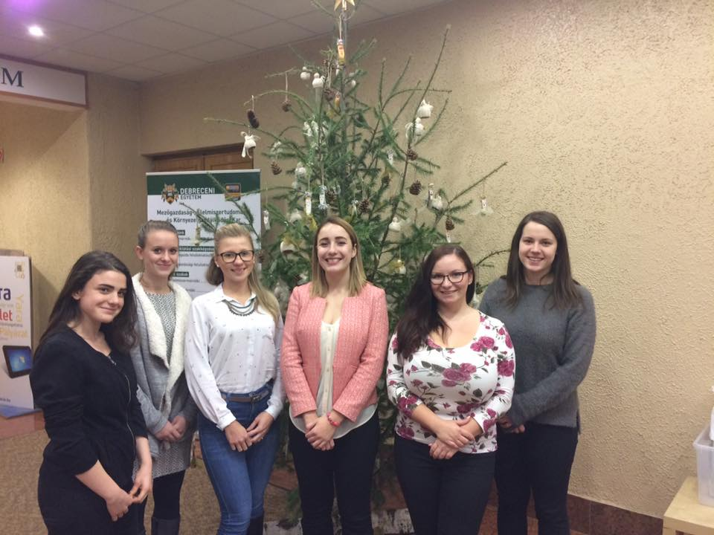

2016.12.15-16. Tanulmányút Disznókőre és Szerencsre
Az Ihrig Károly Szakkollégium első alkalommal 2016.12.15-16. között tanulmányutat szervezett a tagjai számára, amelynek keretén belül hazánk két – hosszú múltra visszatekintő – szervezetét látogatta meg; a Tokaji borvidék nevezetességét, a Disznókő borászatot és az egyik legpatinásabb magyar családi kézben lévő csokoládégyárat, a Szerencsi Bonbon Kft-t.
2016.12.15-én 11:00-kor érkeztünk meg Mezőberénybe, a Disznókő-i birtokra, amely 150 hektár egybefüggő területet foglal magába és éves szinten 300.000 palack bor elkészítését biztosítja. Egy szakértő munkatárs segítségével először körbejártuk a birtokot, megtekintettük a névadó disznőfejre hasonlító követ, majd ezt követően a feldolgozó üzemben és a pincében tettünk körutat. Információkkal gazdagodtunk a helyi szüretelés három lépcsős menetéről, a feldolgozás folyamatáról és különböző technikáiról, valamint a palackozott borok tárolási sajátosságairól. A látogatás végén három helyi borkülönlegességet kóstoltunk meg és ismertük meg ezek sajátos jellegzetességeit.
Szállásunkat (Hotel Kelep) 16:30-kor foglaltuk el, a társaság egy rövid pihenőt követően 18:00-kor fogyasztotta el a vacsorát. Az est további részében közös beszélgetésekre, csapatépítő játékokra és igény szerint wellnessre került sor.
A szállás elhagyása 2016.12.16-án 10:00-kor, a reggeli elfogyasztása után történt.
2016.12.16-án 10:30-kor érkeztünk meg Szerencsbe, a 20. évfordulóját ünneplő Szerencsi Bonbon Kft-hez. Az idegenvezetés során megtudhattuk, hogy már 1923. óta folyik csokoládégyártás Szerencsen, az elmúlt évtizedekben a Nestlé Hungária Kft. is bekapcsolódott a gyártásba. A látogatás során megnézhettünk a különböző gyártósorokat, a csokoládégyártás folyamatába nyertünk betekintést, továbbá a Szerencsi Bonbon Kft. termékportfólióját is megismertük, egyeseket közülük meg is kóstoltuk. A különböző ismertetőanyagokból megtudhattuk, hogy a szerencsi csokoládé bekerült a Magyar Értéktárba, magas kakaótartalmának köszönhetően nem csak hazánkban, hanem a szomszédos országokban is kedvelik, a tervek között szerepel az intenzívebb külföldi nyitás. A program második felében saját kezűleg készítettünk és díszítettünk csokoládét a gyár erre kialakított termében.
Szerencsből 13:00-kor indultunk haza Debrecenbe, ahova 15:00-kor érkeztünk meg.
A résztvevők egy tartalmas és élménygazdag tanulmányúton vettek részt, a program beváltotta a hozzá rendelt céljait, miszerint a szakkollégisták szemléletbővítése üzemlátogatás során valósuljon meg és a tagok szorosabb barátságot alakítsanak ki a közös élményeken keresztül.
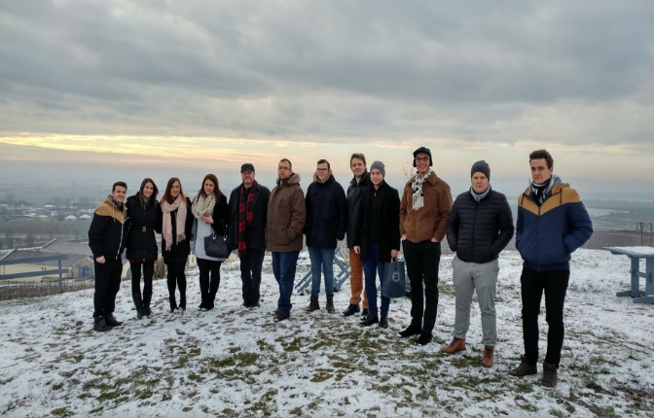
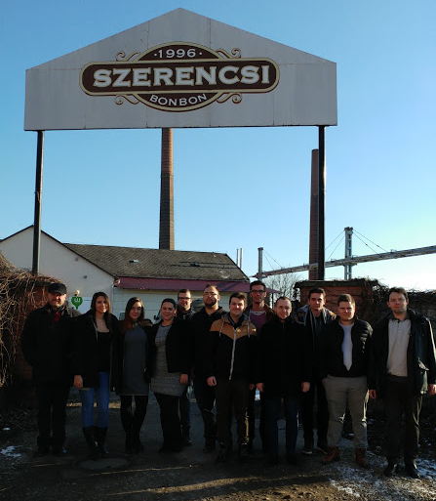
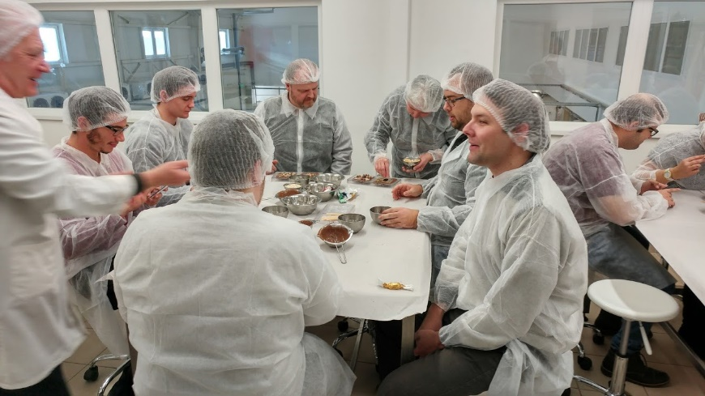

2016.12.06. Jótékonysági Mikulás Futás
A VI. Aquaticum Jótékonysági Mikulás Futás keretein belül 4 szakkollégista (Kovács Éva Katalin, Kovács Evelin, Nagy Orsolya Bernadett és Sági Johanna) is részt vett a jótékonysági adománygyűjtésen. A rendezvényre tartós élelmiszert gyűjtöttek nevezésként, az összegyűjtött élelmiszert a Debreceni Kilométerek Sportegyesület rászoruló nagycsaládosoknak adta át, a Halápon A Gyermekekért Közhasznú Egyesület segítségével.
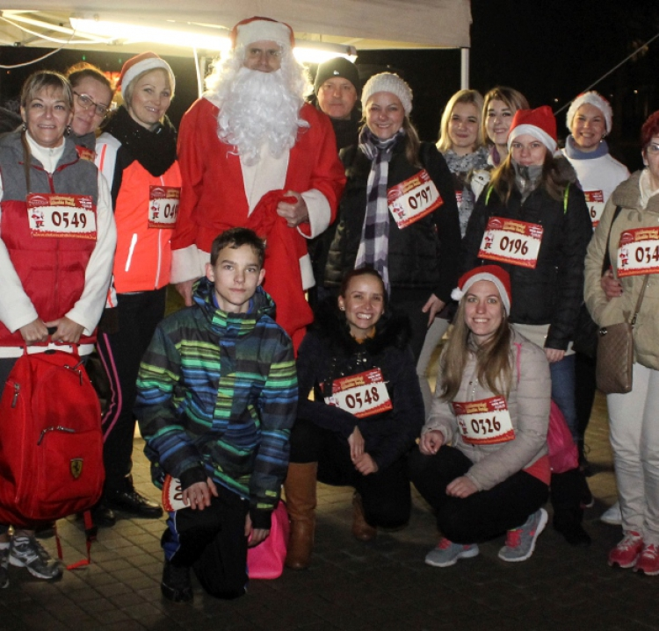

2016.11.23. Gyűlés, új tagok bemutatkozása

2016.11.16. Kari TDK, IKSZ Szekcióval
2016.11.16-án első alkalommal a DE-GTK TDK-n az Ihrig Károly Szakkollégium saját szekciót indított, amelynek moderátora Tóth-Kurmai Viktóra, szakkollégiumi hallgató volt. A szekcióban négy előadást hallhattak az érdeklődők, közülük 3 szakkollégista volt.
Előadók:
- dr. Kőmíves Péter Miklós - Válaszúton – Dilemmák a diploma megszerzése után
- Kovács Bence - A hazai élelmiszeripari kis- és közepes vállalkozások piacorientációjának vizsgálata
- Kovács Éva Katalin - A gazdálkodási formák fenntarthatósága Jász-NagykunSzolnok megyében
- Szalacsi Norbert - A csemegekukorica-termesztés konvencionális és organikus termesztéstechnológiájának gazdasági összehasonlítása
A Kari TDK-ra ezen kívül 17 szakkollégista adott be pályamunkát, akiknek listáját és eredményeit a TDK/OTDK részen belül összegeztünk.
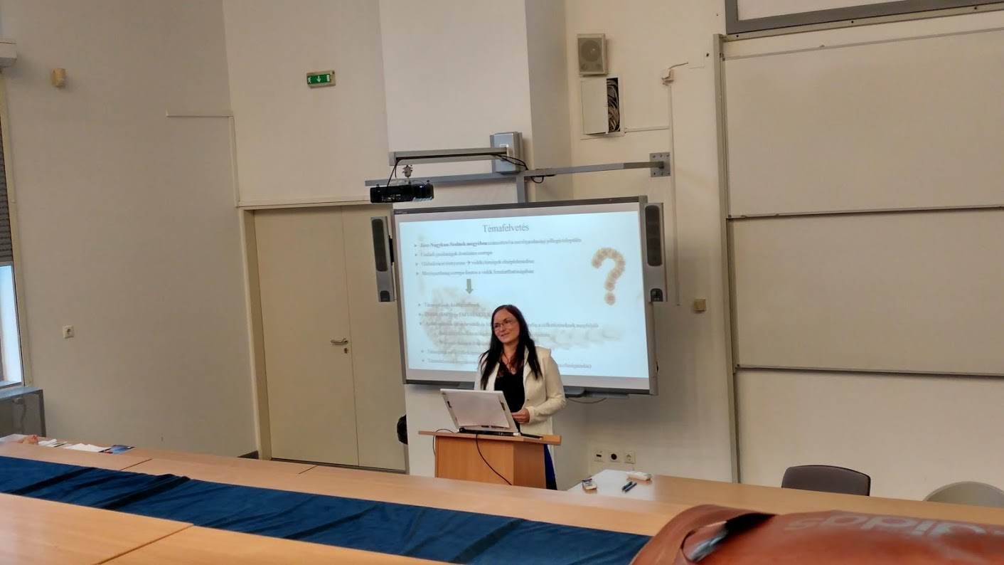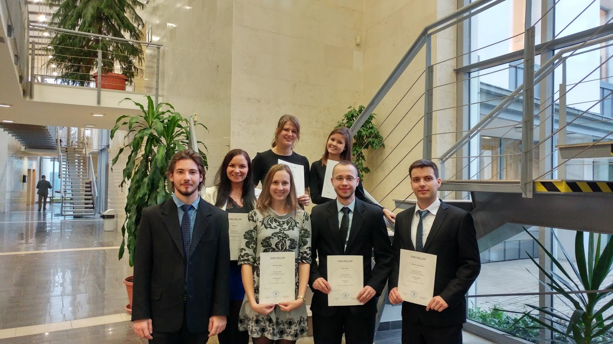

2016.11.14. Előadói készségek fejlesztése kurzus Palatinusz Brigittával
A 2016/17-es tavaszi félévben az OTDK-n résztvevő szakkollégisták részére két részletben előadói készségek fejlesztése tréninget tartottunk, ahol Palatinusz Brigitta szakmai tanácsokkal látta el a szakkollégistákat a megfelelő dia formázásával és az előadói stílus fejlesztésével kapcsolatosan. A tréning második felében lehetőséget biztosítottunk, hogy előadásukat megtarthassák az OTDK-zók.

2016.11.09. Felvételi
A 2016/17 őszi felvételi során 4 fővel bővül szervezetünk:
- Borzován Judit,
- Kovács Tamás,
- Kozák Norbert,
- Szántó László

2016.10.27. Debreceni Egyetem Oktatás-gazdaságtani Kutatócsoport zárókonferenciája.
A DE-GTK Oktatás-gazdaságtani Kutatócsoport 2015 novemberében alakult oktatók és hallgatók összefogásával. Az elmúlt egy év során számos vizsgálatot végeztünk az oktatás-gazdaságtan különböző területein. A rendezvény során a kutatócsoport hallgatói képviselői bemutatják munkájuk eredményét, valamint megosztják tapasztalataikat a kutatómunkával és a konferenciaelőadásokkal kapcsolatban. A program a következő módon állt össze:
16:00 – Kun András István, a kutatócsoport vezetőjének összefoglalója a kutatócsoport tevékenységéről
16:15 - Boros József: Hallgatói önértékelés-vizsgálat a Debreceni Egyetem Természettudományi és Technológiai Karán
16:25 - Hanesz Júlia: Szervezeti kultúra vizsgálat a DE-TTK alapképzéses hallgatói körében
16:35 - Kovács Éva Katalin: A hallgatói önértékelés alakulásának összehasonlítása a nappali és levelezős hallgatók között
16:45 – Kőmíves Péter: Nemzetköziesedési tendenciák lecsapódása és azok következményei a végzett hallgatók körében
16:55 - Molnár Vivien: Hallgatói önértékelés a DE hallgatói körében
17:05 - Pintye Alexandra: Közgazdász hallgatók pénzügyi kultúrája
17:15 - Pogácsás Csilla: A magyar felsőoktatási felvételi szabályozása a felvételi számok tükrében
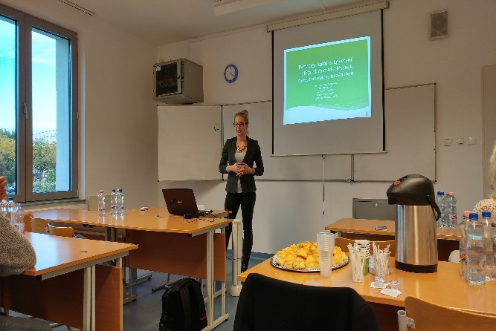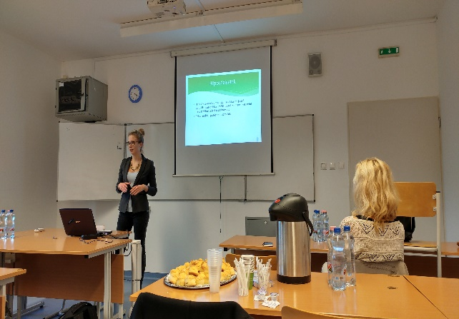
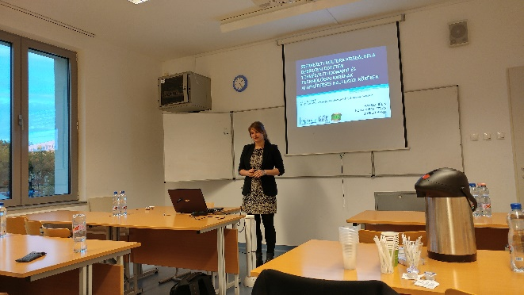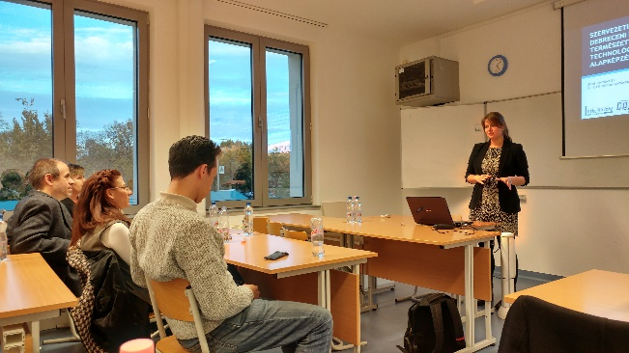

2016.10.06. Kari napok, civil falu
A kari napok alkalmával a szakkollégium hallgatói színes játékokkal, találós kérdésekkel, logikai feladványokkal és rejtvénnyel készültek a GTK-s látogatók számára.
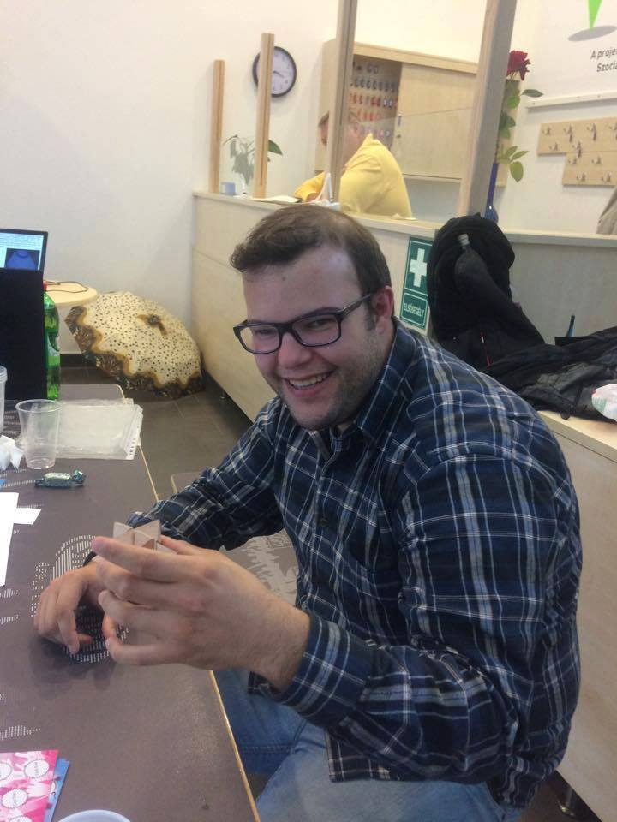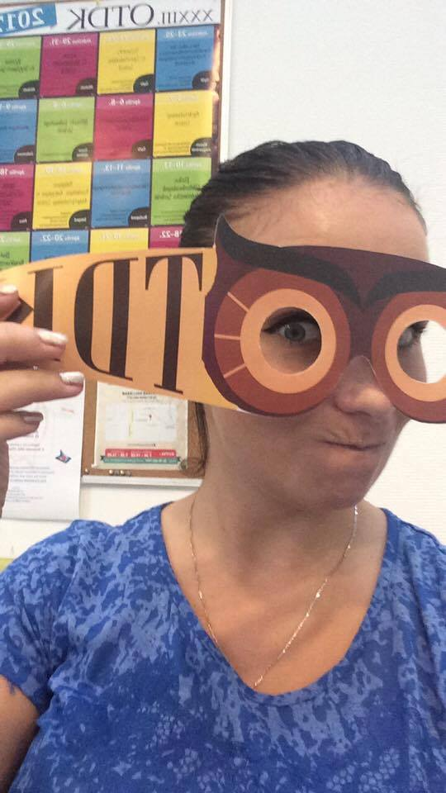
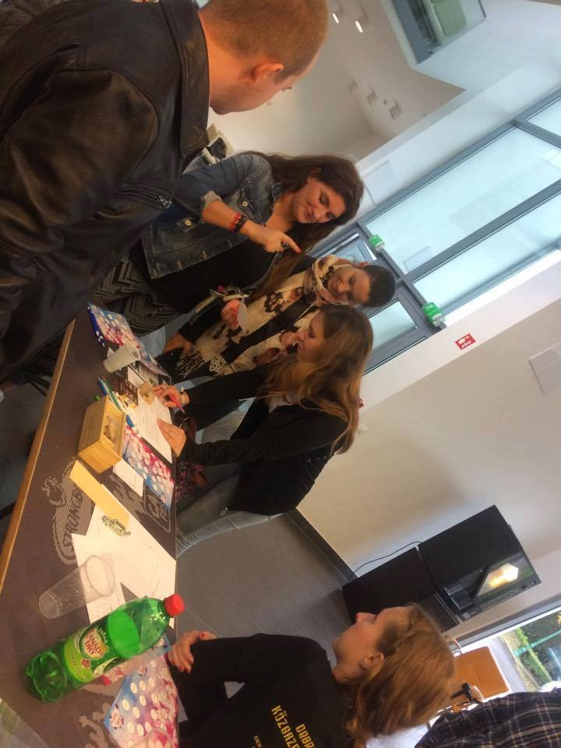

2016.10.03. Félévnyitó gyűlés

2016.09.30. Kutatók éjszakája
2016.09.30-án a DE-GTK TVK 10-es termében az Ihrig Károly Szakkollégium 7 hallgatója biztosította az eseményen a szakmai előadásokat.
- Bíró Flóra Panna: A korrupció hatása az FDI-ra. Vonzó vagy hátráltató tényező?
- Boros József: Hogyan vélekedünk magunkról? Hallgatói önértékelés a Debreceni Egyetemen
- Kovács Bence: A KKV szektor krónikus megbetegedése avagy a piacorientáció hiánya
- Kovács Éva Katalin: A családi gazdálkodás vidékfejlesztésben betöltött szerepe ,,Kun földön"
- Kovács Tamás: Gamification és online alkalmazások lehetősége az agráriumban
- Szarvas Nikolett: Versenyképesség és értékteremtés az innováció tükrében a legsikeresebb magyar IT vállalatok példáján keresztül
- Tóth Mihály: IoT alapú mezőgazdasági adatgyűjtő prototípus fejlesztése és alkalmazási lehetőségei

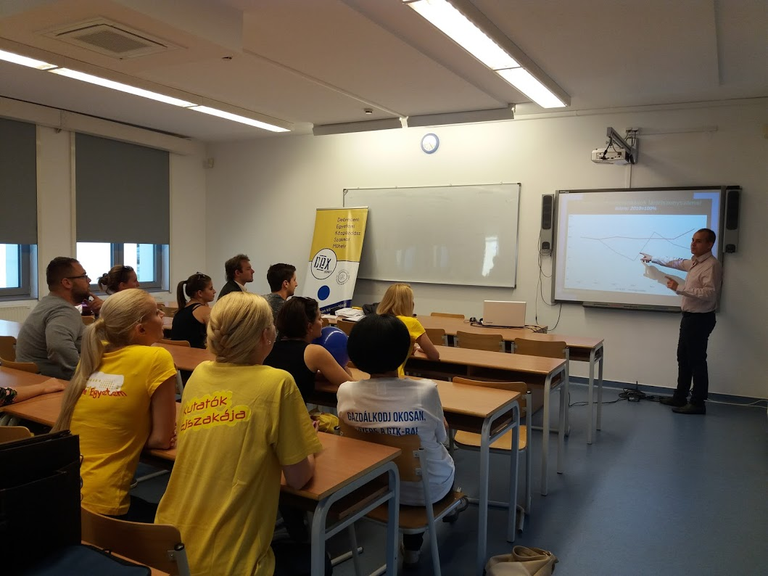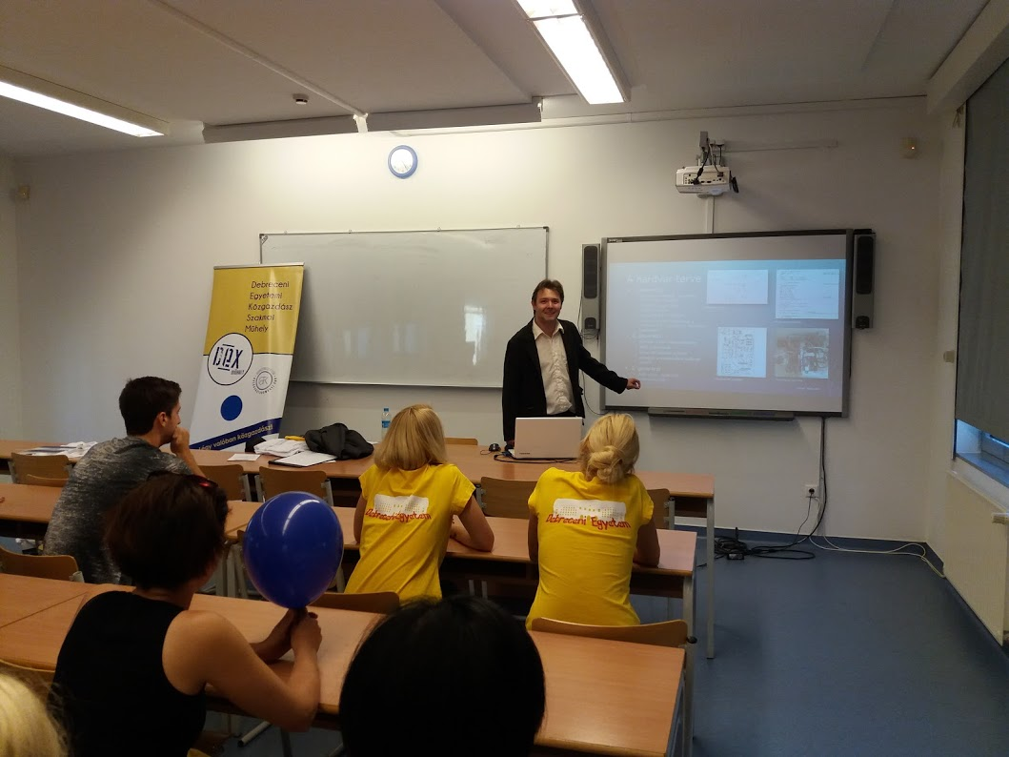
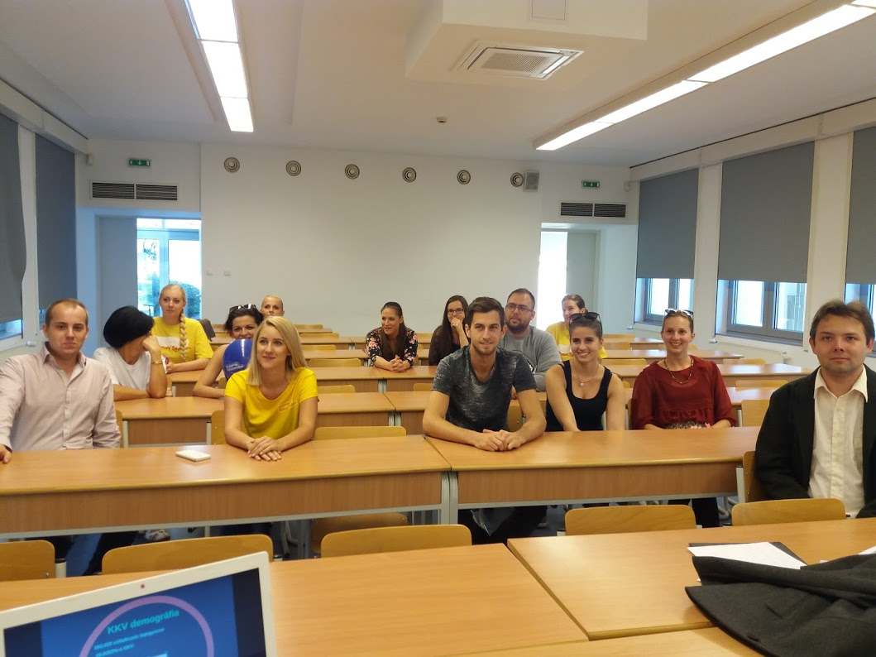

2016.09.29-30. VI. Susánszky János Esettanulmány Megoldó Emlékverseny
A VI. Susánszky János Esettanulmány Megoldó Emlékversenyen 4 fős csapattal képviseltette magát a Debreceni Egyetem az országos megmérettetésen, akik közül 3 fő (Boros József, Gál Judit, Molnár Vivien) szakkolis volt. A résztvevőknek a Miskolci Vízművek példáján keresztül kellett bemutatni, hogy az esettanulmányban említett négy menedzsmentmódszer (Teljesítménymenedzsment, Hoshin menedzsment, EFQM és BSC) melyik illeszthető be legjobban a vállalkozás működésébe. Az első nap során 10 óra állt rendelkezésre, hogy az esetet megismerjék, tájékozódjanak, majd egy vezetői összefoglalót és prezentációt készítsenek. A megoldások szakmai zsűri előtt történő bemutatására a második napon került sor. A csapat különdíjas helyezést ért el.
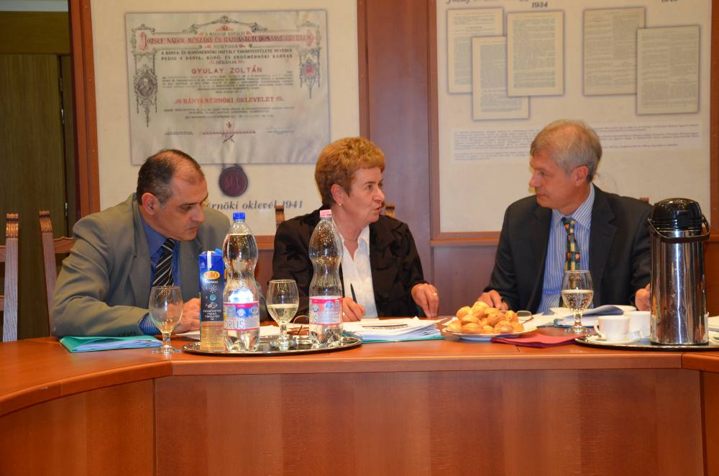

2016.07.18. Diplomaosztó:
Végzős szakkollégisták:
- Karnai Laura,
- Kovács Bence,
- Kovács Éva Katalin,
- Kunkliné Kovács Evelin,
- Marincsák Kálmán,
- Pöhacker Viktor,
- Sütő Dávid,
- Szabolcsi Dóra,
- Varga Bence

2016.06.23. Félévzáró gyűlés

2016.05.19. Üzemtan műhely előadás Apáti Ferenccel

2016.05.13. I. Szakkollégiumi találkozó
A debreceni szakkollégiumi mozgalom keretében első alkalommal került megrendezésre a helyi szakkollégiumok találkozója, amelyet a GTK és MÉK szakkollégiumai (Ihrig Károly Szakkollégium, Tormay Béla Szakkollégium és Kerpely Kálmán Szakkollégium) közösen szerveztek meg. Az eseményen szó esett a tehetséggondozás fontosságára, lehetőségük nyílt a szakkollégiumoknak bemutatni tevékenységüket, szervezeti felépítésüket, működésüket és különböző feladatokon keresztül összemérhették tudásukat másokkal.

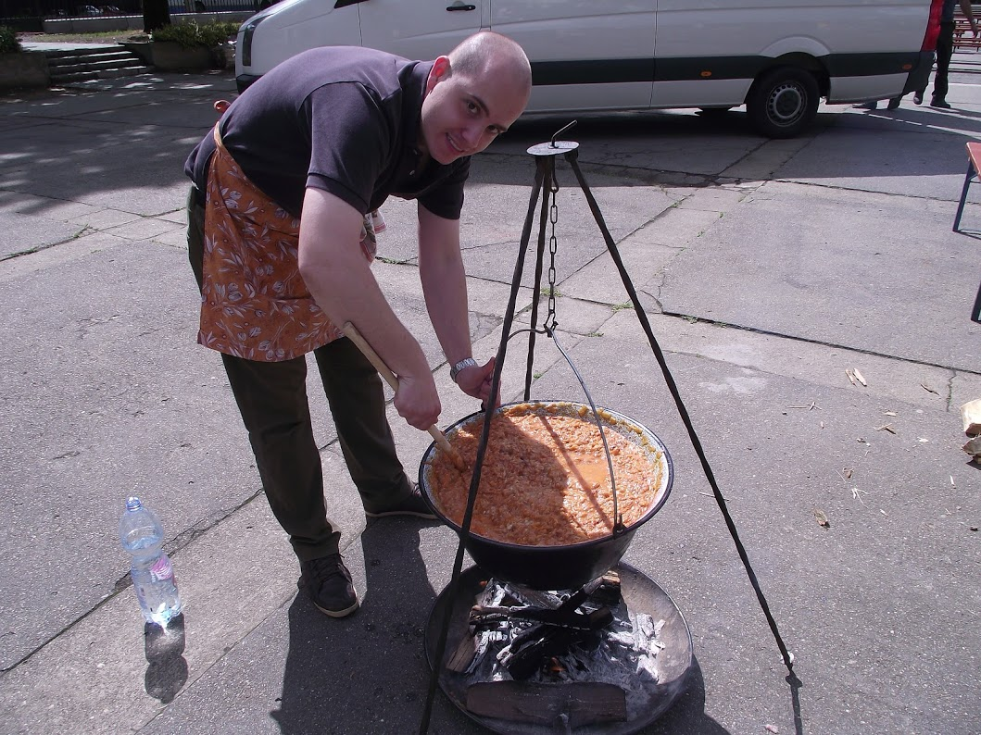
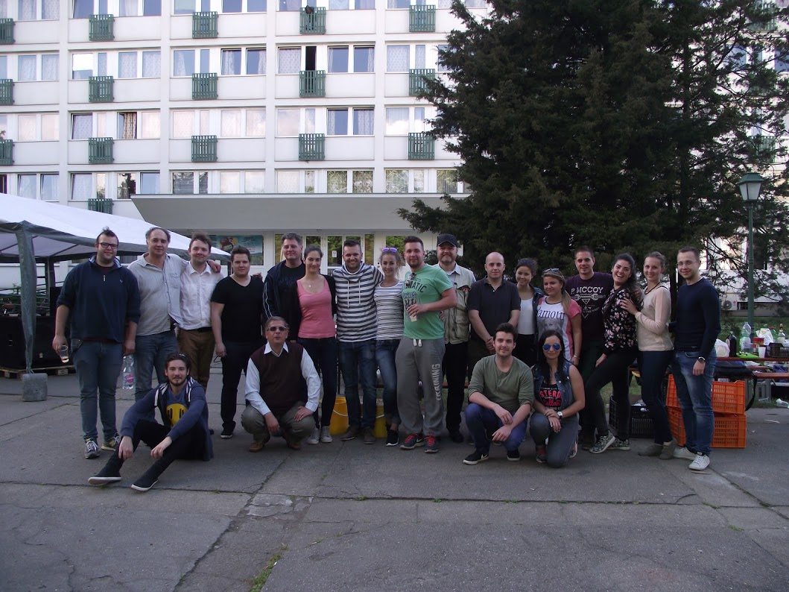

2016.05.12. Üzleti intelligencia műhely nyílt előadás Nagy Istvánnal (Dyntell Software) – Döntéstámogató rendszer

2016.05.10. Módszertan műhely

2016.05.06. Kutatási fórum
Az Ihrig Károly Szakkollégium hallgatóitól elvárás, hogy minden évben beszámoljak kutatási témájukban történt előrehaladásaikról, bemutassák kész kutatásukat. Ennek formája a Kutatási fórum.
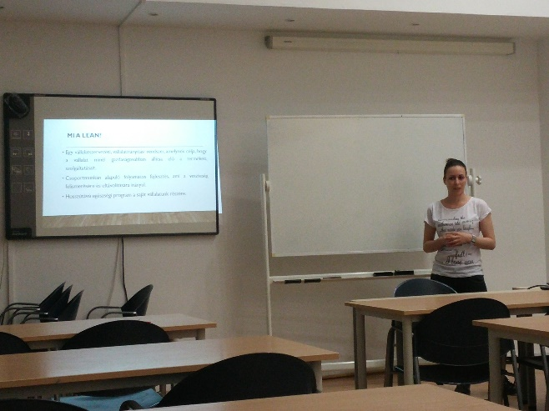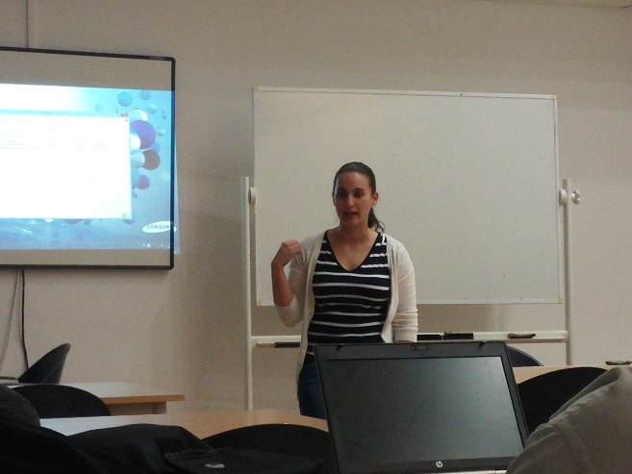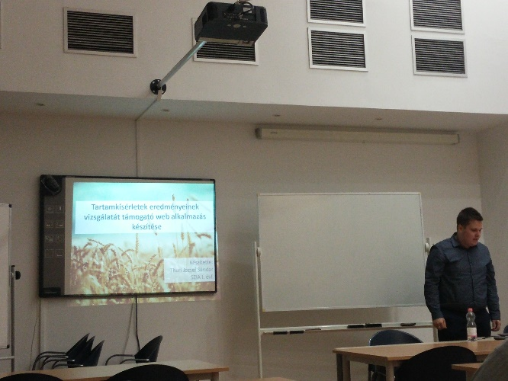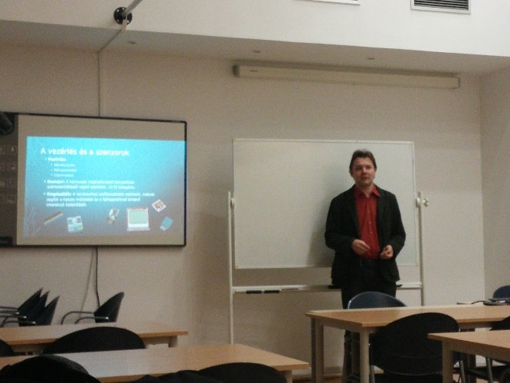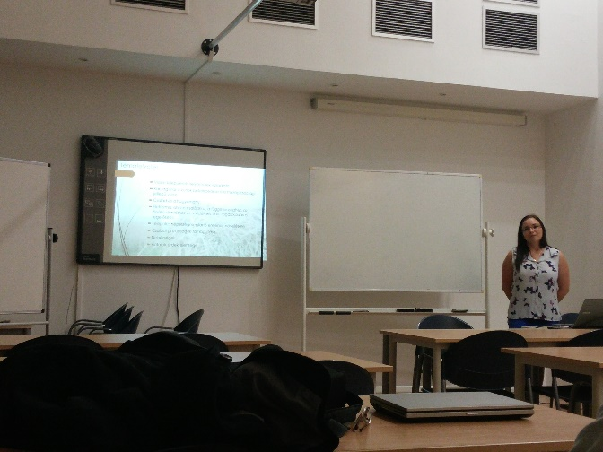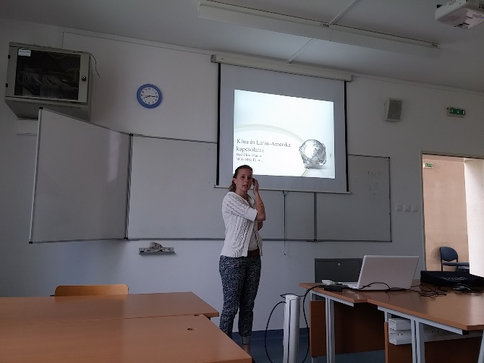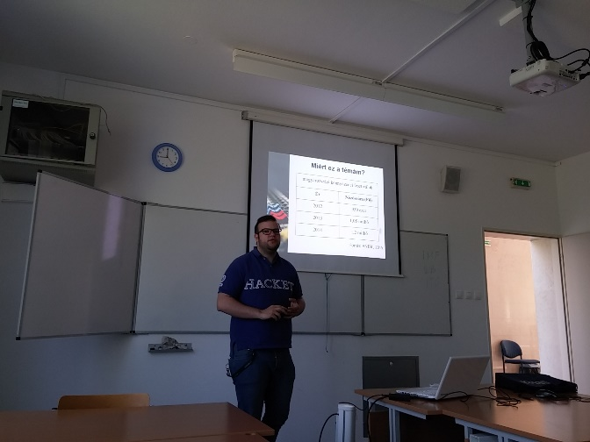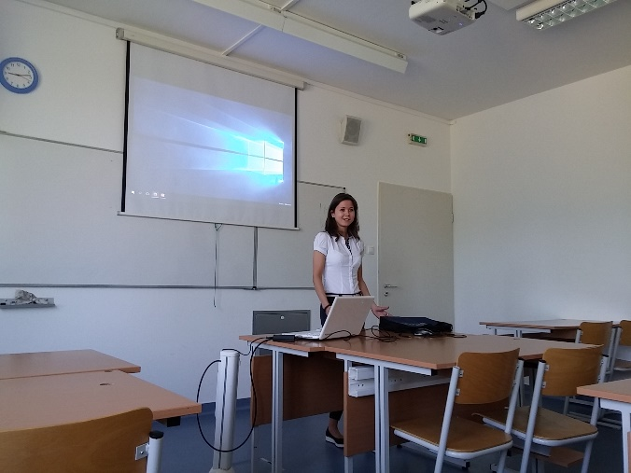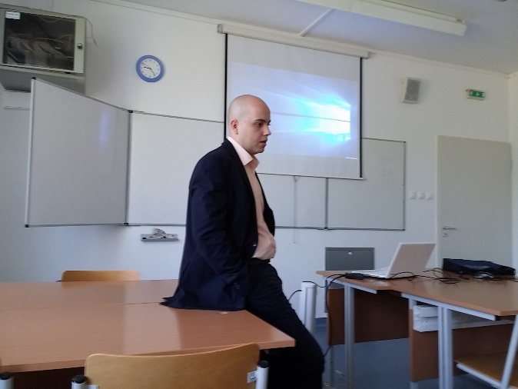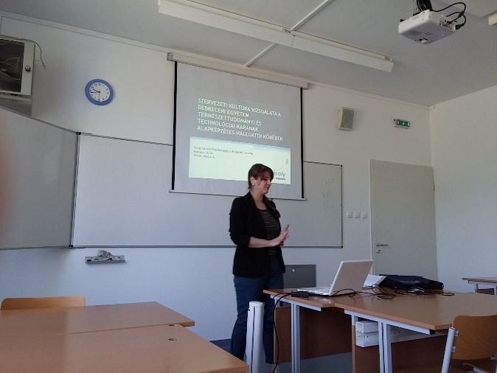
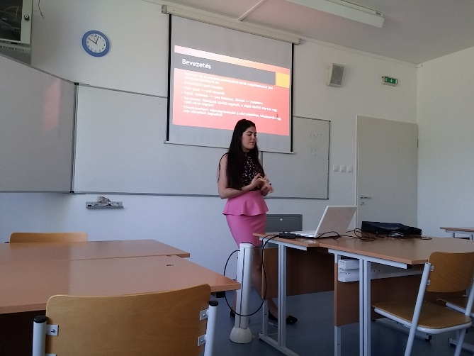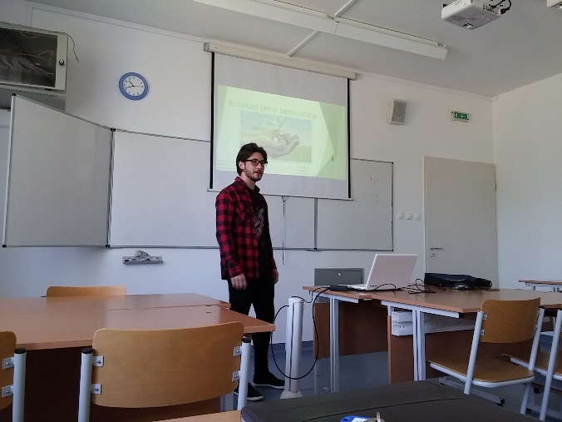
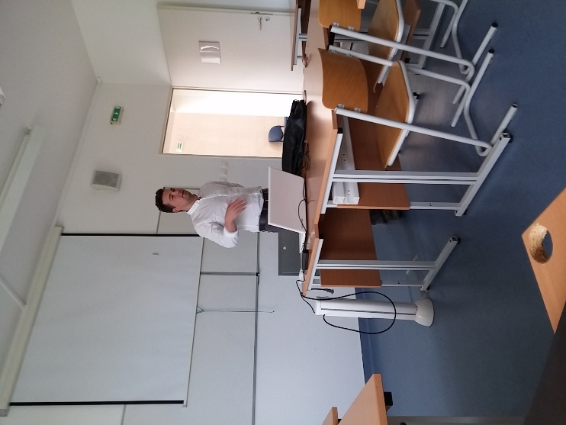

2016.05.05. Flowserve előadás
A Debrecenbe betelepülő amerikai cég bemutatkozó előadást tartott a Gazdaságtudományi Karon, amelynek szervezésében és népszerűsítésében szakkollégisták is részt vettek. Az előadás teltházas bemutatót hozott.
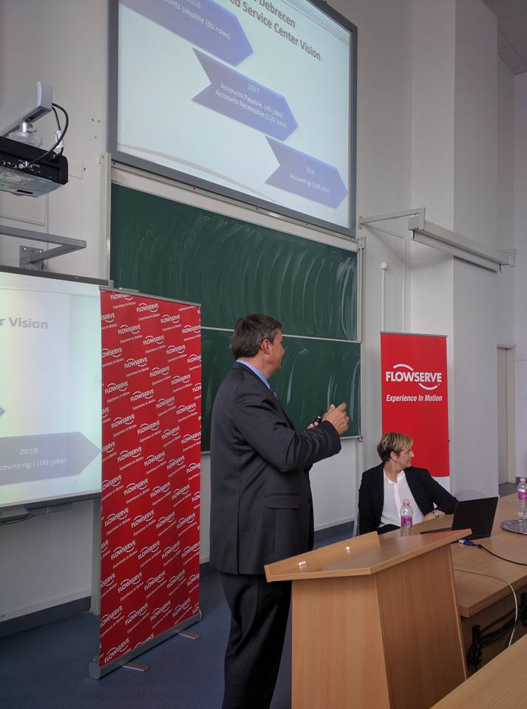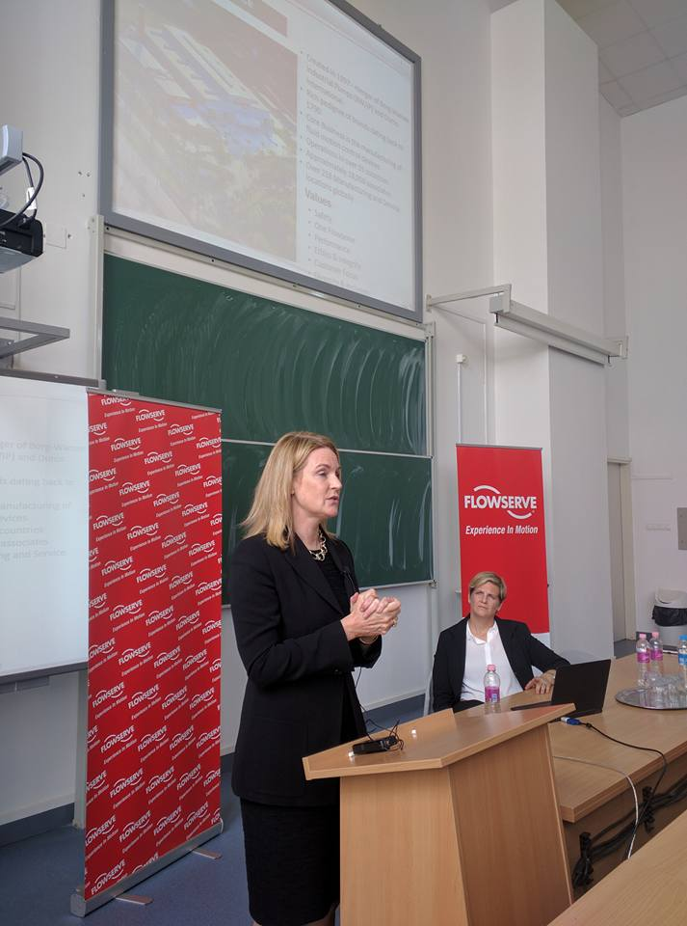
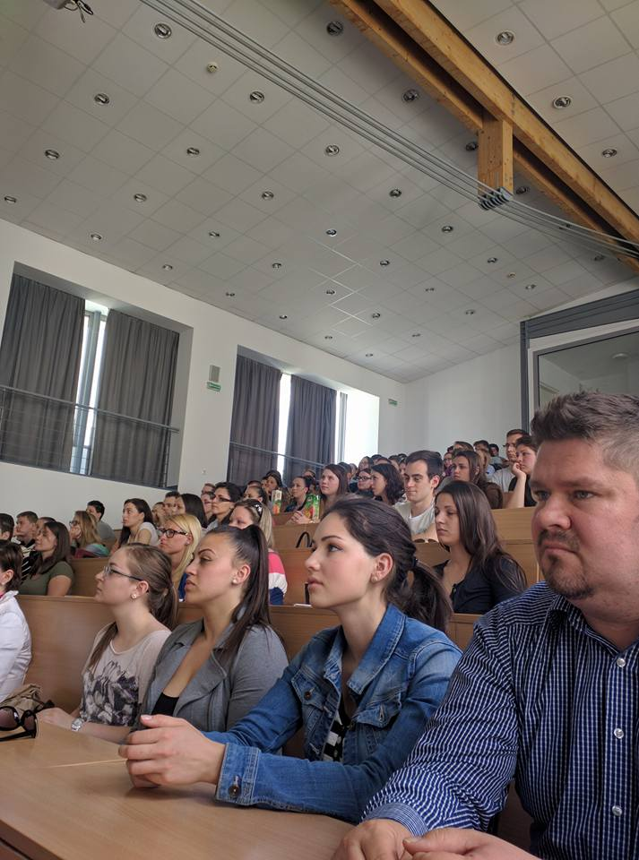

2016.05.03. IV. Kutatói attitűd fejlesztő kurzus
A DE GTK Tudományos Diákköri Tanáccsal közösen szervezett kutatói attitűd fejlesztő kurzusok második alkalma 2016.05.03-án a TVK 10-es előadójában került megrendezésre. Az előadás címe: "A vidékfejlesztés, a turizmus és a sportmenedzsment kutatási lehetőségeinek bemutatása - tények és tévhitek a multidiszciplinaritással kapcsolatban".
Előadó oktatók:
- Dr. Bácsné dr. Bába Éva, egyetemi docens: A sportmenedzsment kutatás lehetséges irányai
- Dr. Horváth Péter, tanársegéd: Vidékfejlesztés és ami mögötte van
- Csirmaz Éva, ügyvivő-szakértő: A turizmus és vendéglátás kutatási lehetőségei
Előadó hallgatók:
- Madarász Tamás PhD hallgató: A PhD-hoz vezető út motivációi
- Kovács Éva Vidékfejlesztési agrármérnök Msc, Ihrig Károly Szakkollégium alelnök: "A termőföldtől az íróasztalig" avagy a Phd-hoz vezető út
- Krajnyák Emma Vidékfejlesztési agrármérnök Msc: Vidékfejlesztés mesterképzés - észérvek és személyes motivációk
- Lakatos Lívia Turizmus-vendéglátás Ba: Kutatási lehetőségek a turizmusban
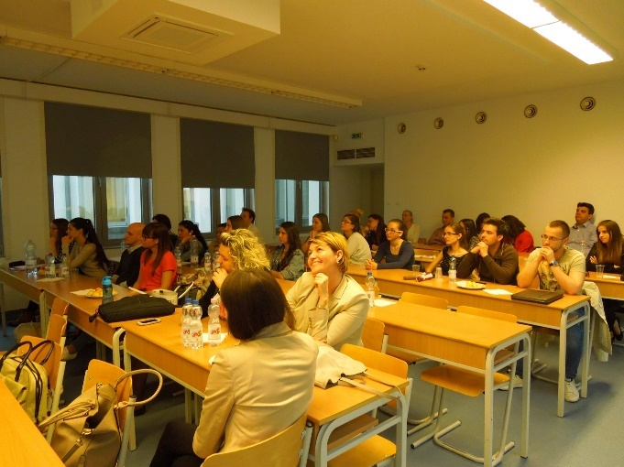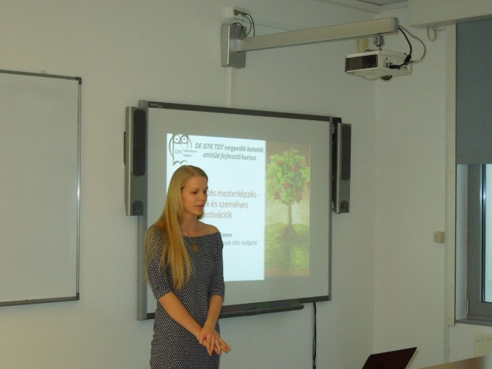
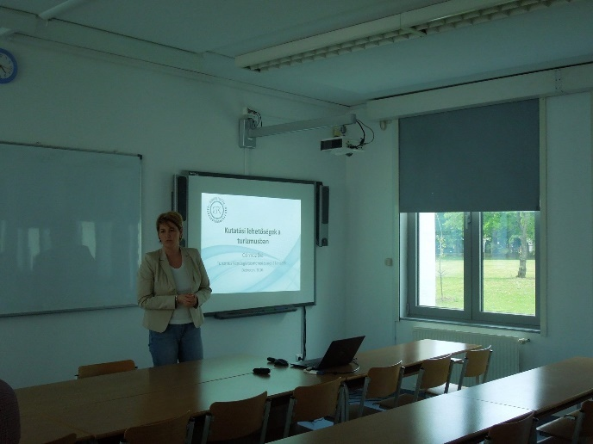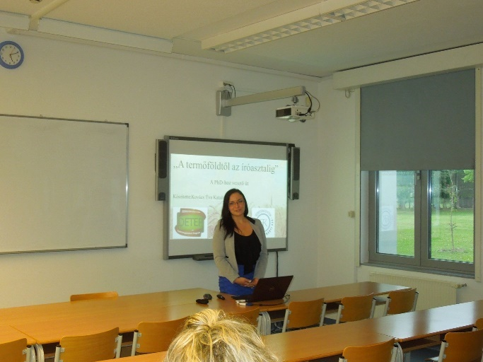
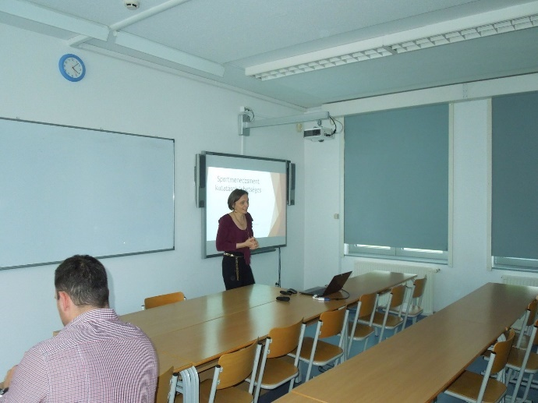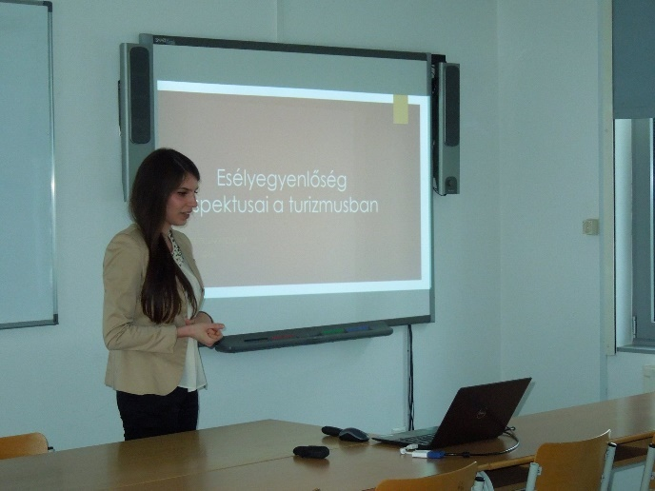
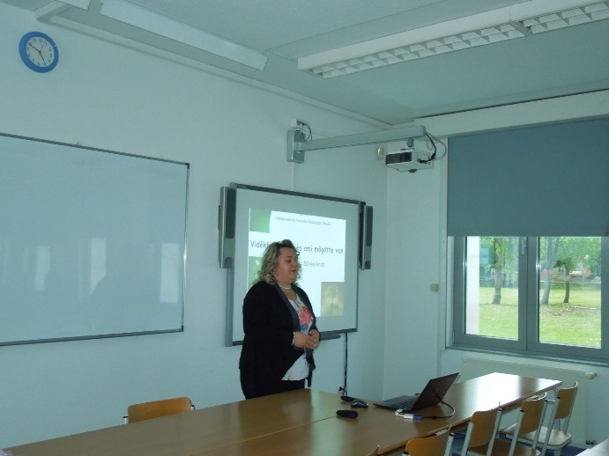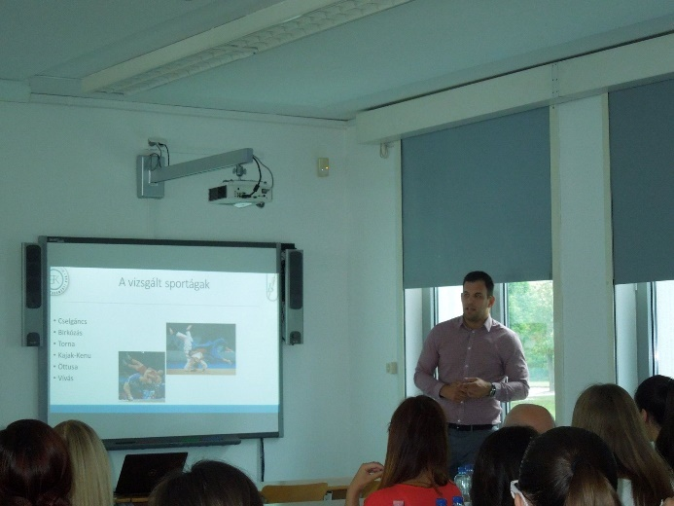

2016.04.27. Gyűlés

2016.04.26. Oktatás-gazdaságtan műhely nyílt előadás Semjén Andrással
A Műhely nyílt előadója, az MTA, KI tag Semjén András „Felsőoktatási politika a hullámvasúton - a rendszerváltástól napjainkig” címen tartott előadást a kutatócsoport és a hallgatók számára. A prezentációja során kitért a Bologna rendszer bevezetésére, a hallgatói létszámnövekedésre kifejtett hatására és az egyre népszerűbbé váló duális képzések gazdasági hatásaira.

2016.04.24. Módszertan műhely: Nagy Lajos - leíró statisztika, ábrázolás
2016.04.06. Módszertan műhely

2016.04.05. Gyűlés, új tagok bemutatkozása

2016.04.05. Oktatás-gazdaságtan műhely
Az Oktatás-gazdaságtan műhely soron következő előadásainak témái a következők voltak:
- Nemzetköziesedési tendenciák lecsapódása és azok következményei a végzett hallgatók körében. Szerzők: Kiss Zsuzsanna, Kőmíves Péter Miklós.
- A külföldi munkavállalás hallgatók által észlelt valószínűsége: egy a Debreceni Egyetem üzleti alapszakos hallgatói körében végzett felmérés eredményei. Szerzők: Kun András István, Kiss Zsuzsanna, Pusztai László.
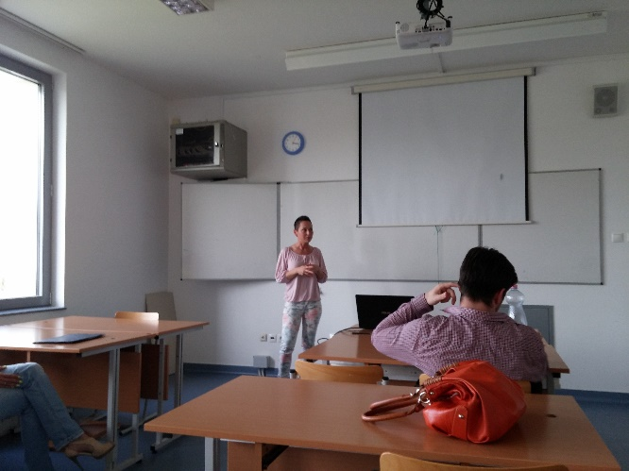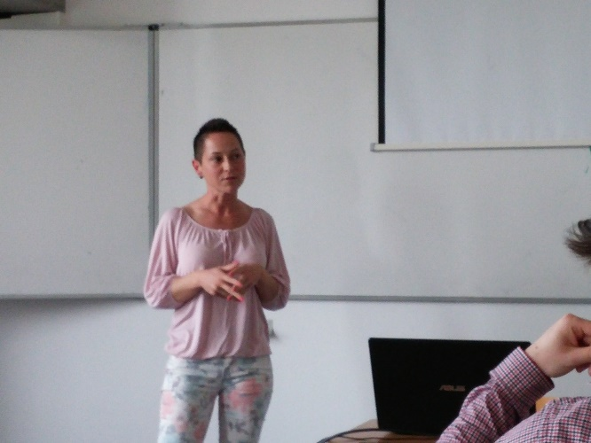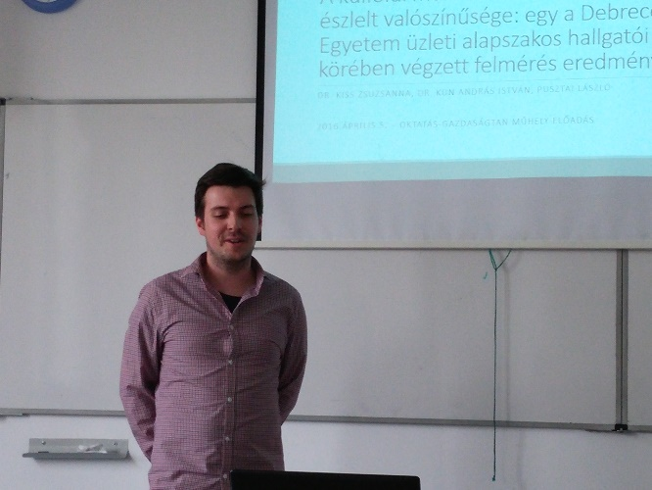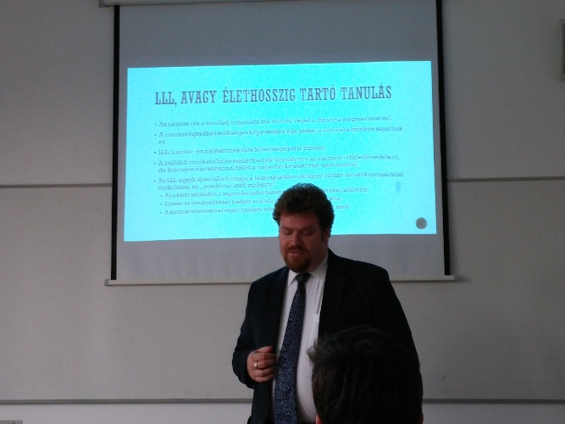

2016.03.23. Oktatás-gazdaságtan műhely
A hallgatói önértékelés témájában 4 előadás is elhangzott az oktatás-gazdaságtan műhely foglalkozásán a következő emberektől: Boros József, Máté Domicián, Molnár Vivien, Szabolcsi Dóra
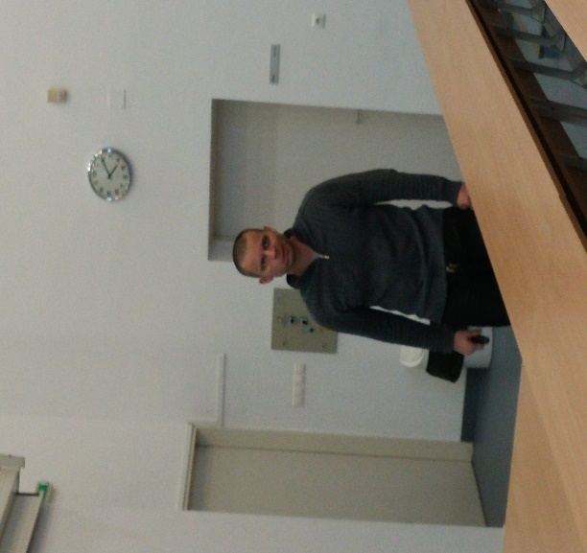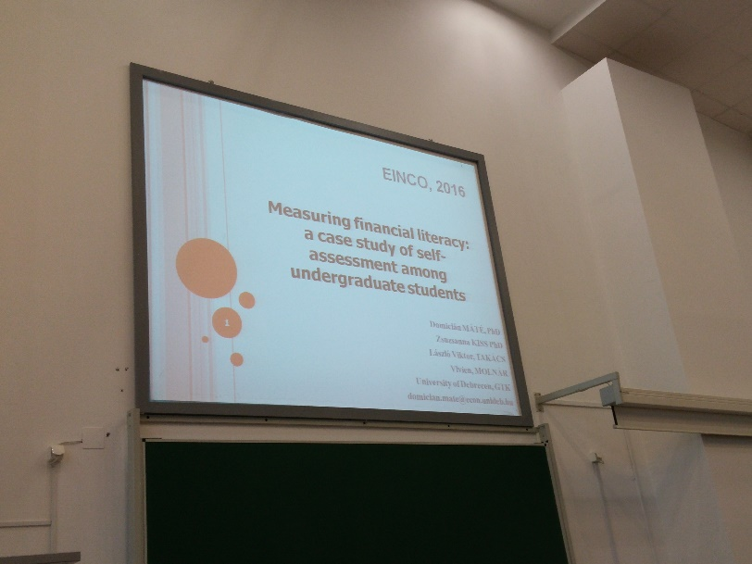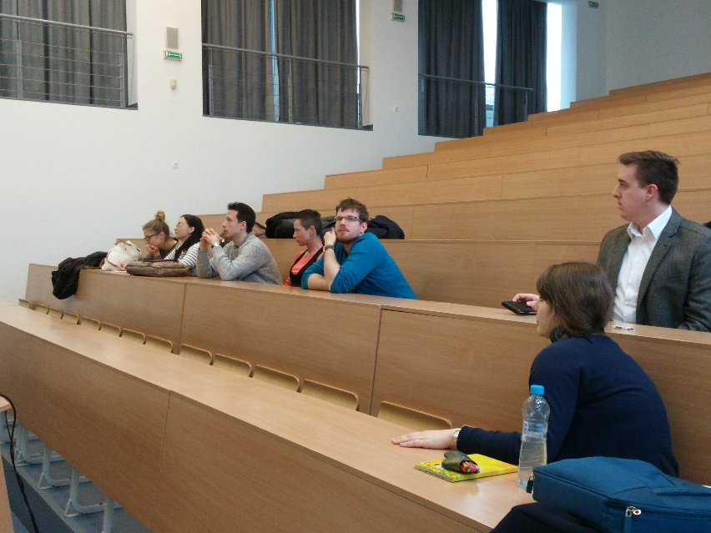

2016.03.22. III. Kutatói attitűd fejlesztő kurzus
A DE GTK Tudományos Diákköri Tanáccsal közösen szervezett kutatói attitűd fejlesztő kurzusok második alkalma 2016.03.22-én a TVK 10-es előadójában került megrendezésre. Az előadás címe: "Alkalmazott informatika és logisztika: és ami mögötte van".
Előadó oktatók:
- Dr. Felföldi János egyetemi docens, Ihrig Károly Szakkollégium igazgató - Dr. Pakurár Miklós egyetemi docens: Hálózatok, láncok, logisztika és amit érdemes lenne tudni
- Dr. Szilágyi Róbert egyetemi docens - Dr. Várallyai László egyetemi docens: Üzleti- és agrárinformatikai kutatási lehetőségek napjainkban
Előadó hallgatók, akik az Ihrig Károly Szakkollégium tagjai:
- Pauluk Júlia PhD hallgató: A PhD-hoz vezető út motivációi
- Pöhacker Viktor Logisztikai menedzsment Msc: TDK és diplomamunka: Miért ezt és miért így?
- Thuri József Sándor Szakigazgazgatás-szervező és informatikus agrármérnök MSc: Mérés automatizálás és feldolgozás
- Tóth Mihály Szakigazgazgatás-szervező és informatikus agrármérnök MSc : Szenzorhálózatok fejlesztése
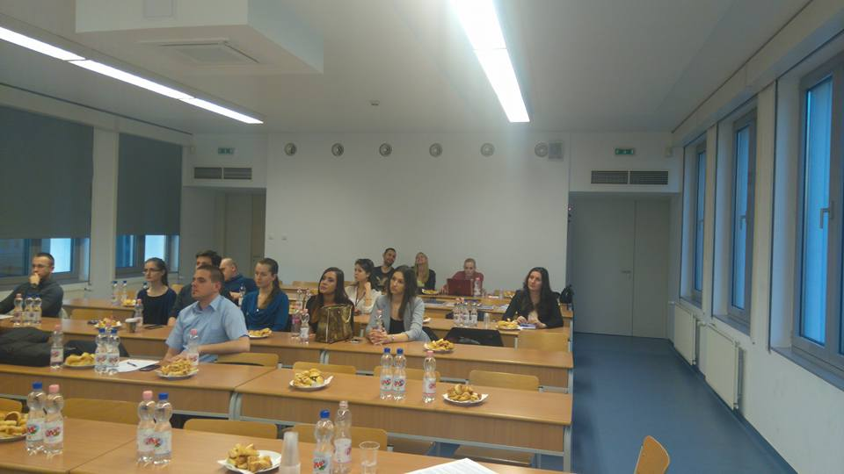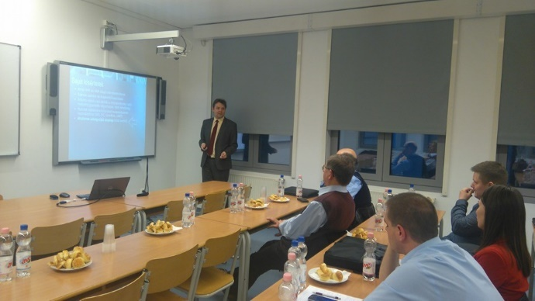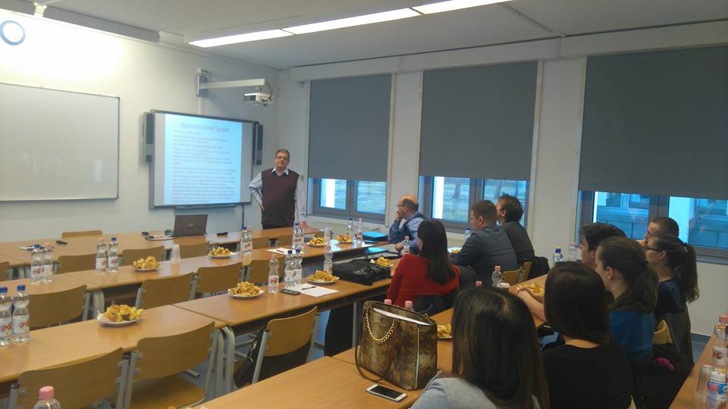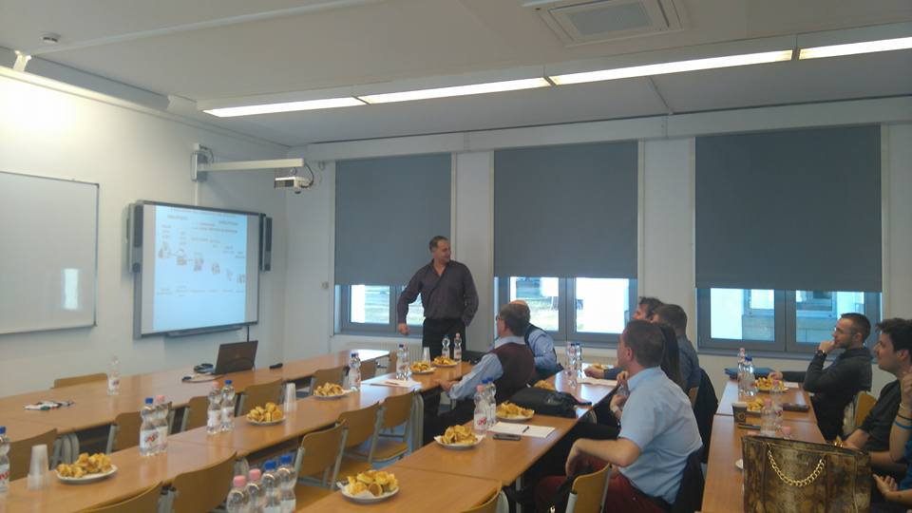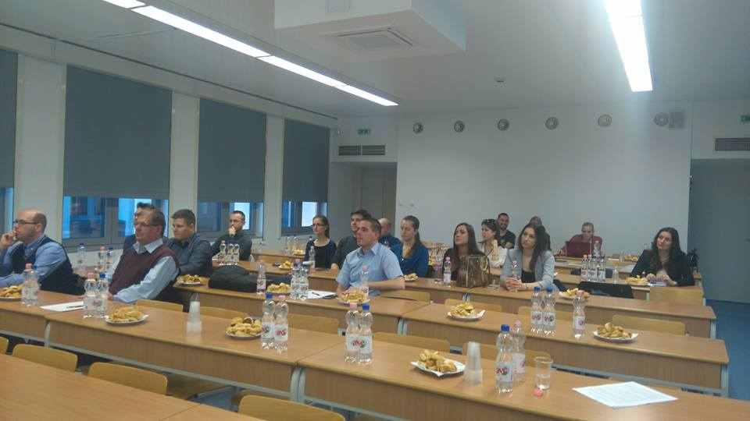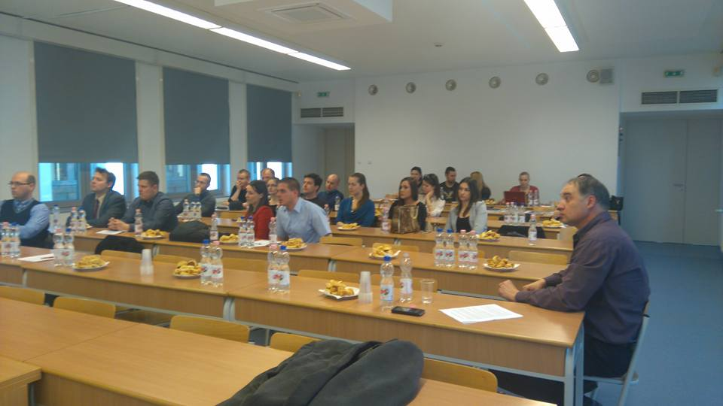
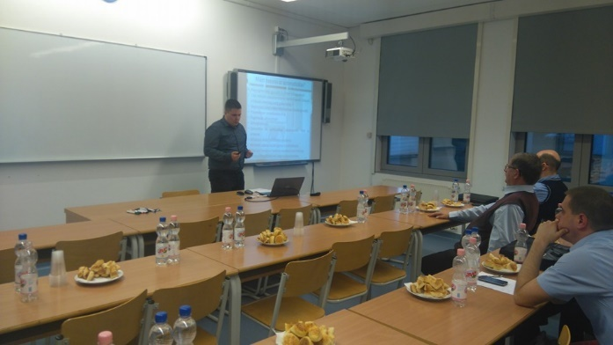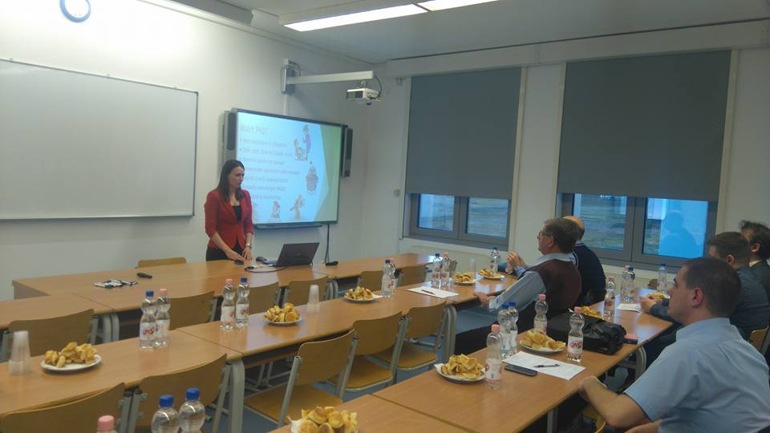
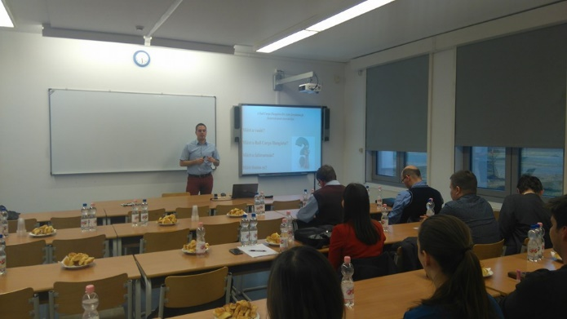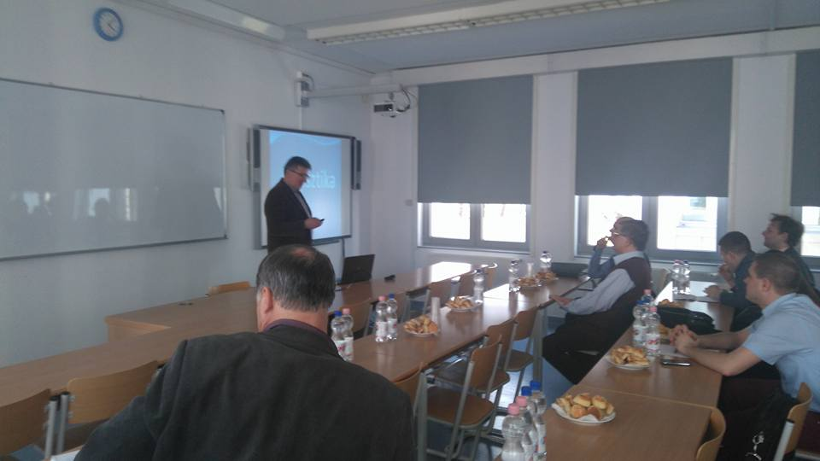

2016.03.09. Módszertan műhely. 5 alkalmat terveztünk: 1.-2. ismerkedés az R programmal és nyelvvel, 3. ábrázolás, leíró statisztika, mátrix műveleteket az R programban, 4.-5. nem paramérteres próbák

2016.03.09. Oktatás-gazdaságtani műhely
Az első oktatás-gazdaságtan műhelyfoglalkozás témája a hallgatói kultúra felmérés (Camron Quinn OCAI kérdőívei alapján) a Debreceni Egyetem karain
Előadók: Ujhelyi Mária és Kun András oktatóink, valamint Hanesz Júlia szakkollégiumi hallgató, aki a TTK-s hallgatók körében készült kisebb kutatását mutatta be.
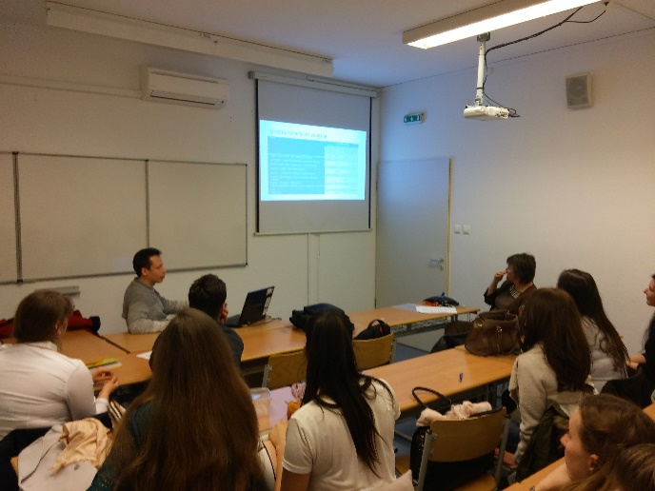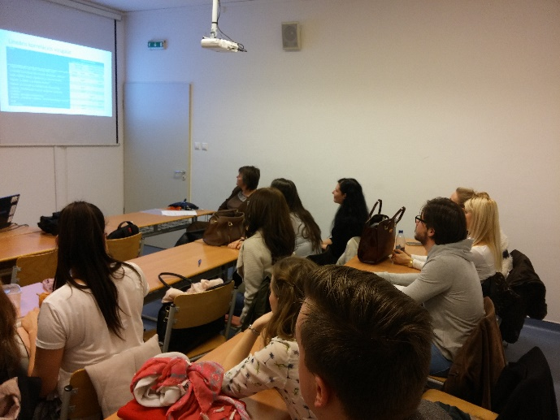

2016.03.08. Üzemtan műhely Szűcs Istvánnal

2016.02.24. Félévnyitó gyűlés és vitaest
Az IKSZ tagjai fejleszthették vitakészségüket, amelyet a következő téma átgondolásával és érvek ütköztetésével tehették meg: „Nonprofit szervezetek vezetési kérdései: a potyautas magatartás”. A vitaest során a potyautas probléma különböző területeken való felmerüléséről is informálódhattunk egy vitaindító előadás segítségével.
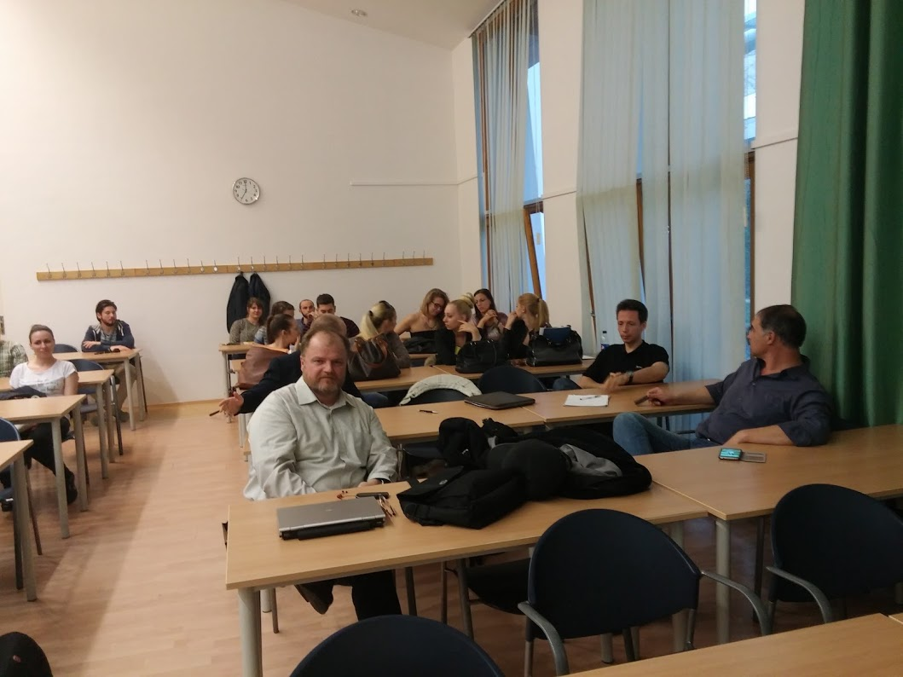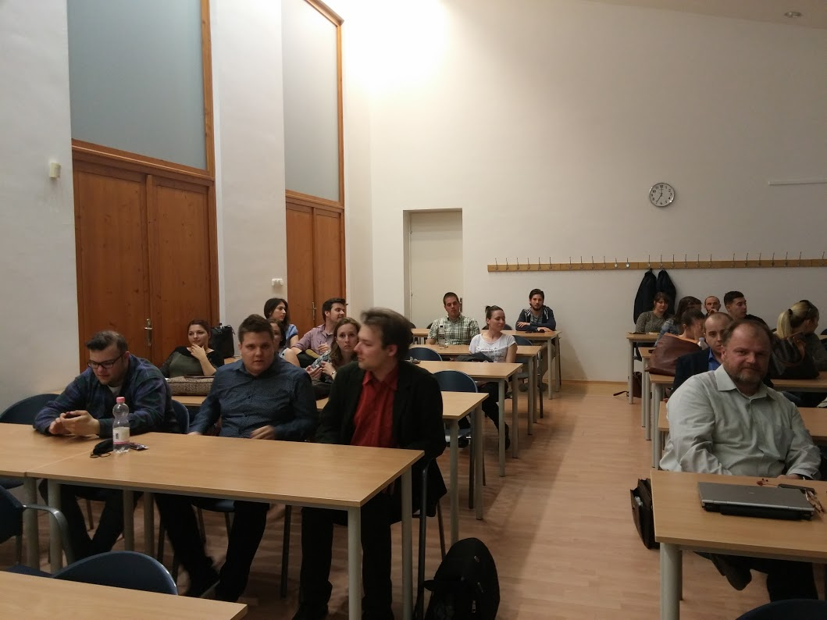

2016.02.16. II. Kutatói attitűd fejlesztő kurzus
A DE GTK Tudományos Diákköri Tanáccsal közösen szervezett kutatói attitűd fejlesztő kurzusok második alkalma 2016.02.16-án a Fényház F4-es előadójában került megrendezésre.
Második alkalommal a DE GTK Közgazdaságtani Intézet oktatói és az Intézet szakmai műhelyéhez kapcsolódó diákok "Az intézményi, a piaci és a természeti környezet gazdaságtana: kutatási témák tudományos diákkörösöknek" címmel tartottak előadásokat minden érdeklődő számára. A programban szereplő előadások és hallgatók:
- Dr. Czeglédi Pál egyetemi docens: Mi a legalapvetőbb oka egy ország gazdasági növekedésének? Nagy kérdések az intézményi közgazdaságtanból
- Dr. Karcagi- Kovács Andrea adjunktus: Társadalmi metabolizmus
- Dr. Kovács István adjunktus: Iparági elemzések a piaci környezet kutatásának szolgálatában
Előadó hallgatók: Zolcsák Dóra, PhD-hallgató, Paróczai Anikó, I. NG MSc, Szarvas Richárd, végzett hallgató, és Szarvas Nikolett, II. NG BSc, IKSz tag.
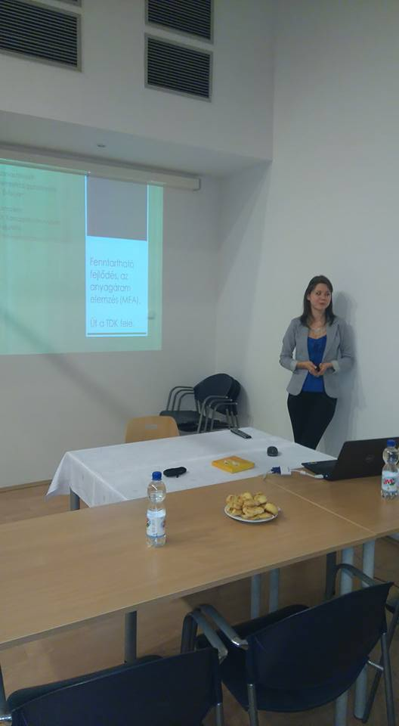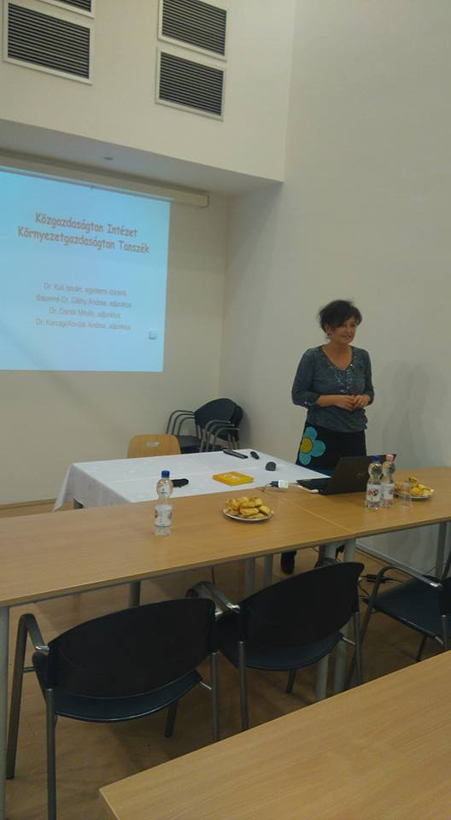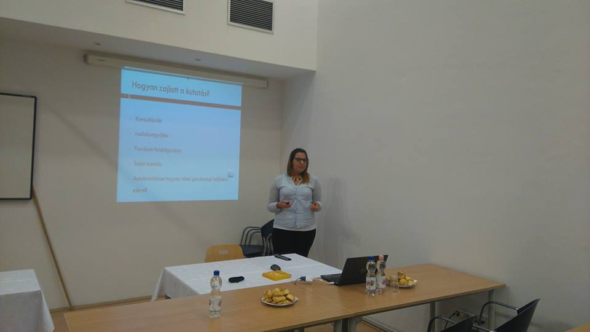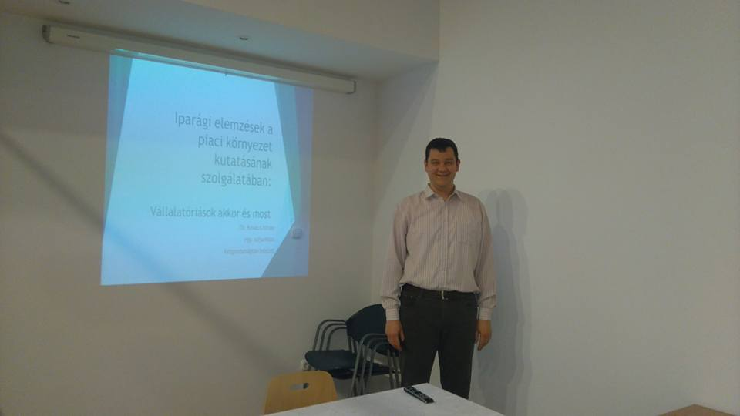
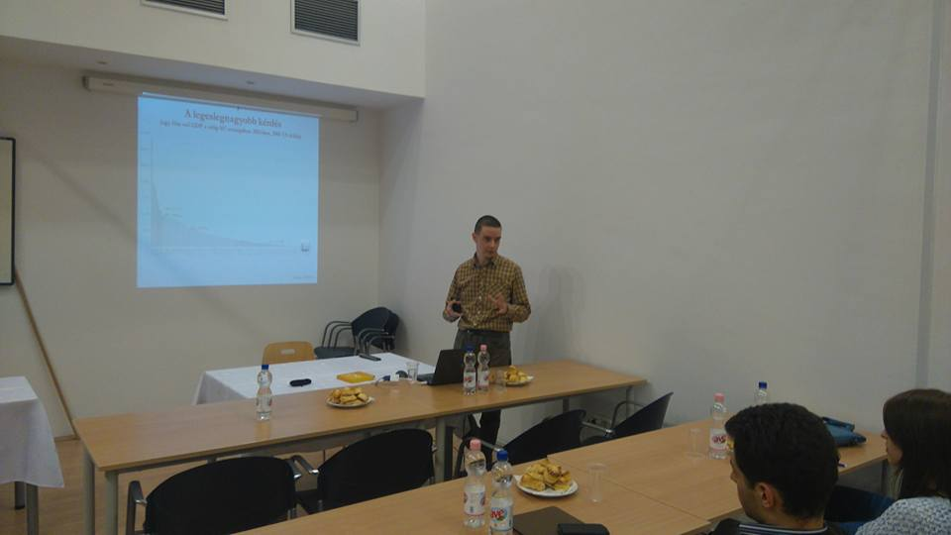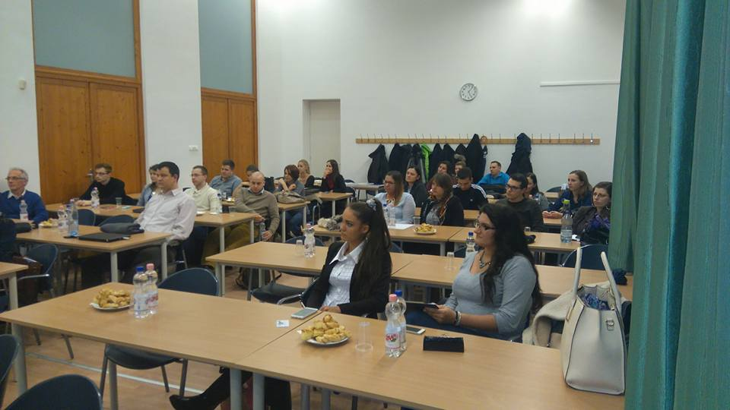

2016.01.13. I. Kari Interkatív Nyíltnap
A DE-GTK-n első alkalommal megrendezésre kerülő Kari Interaktív Nyíltnapon a szakkollégium hallgatói segítették a látogatókat a GTKutatói Oklevél megszerzésében. Az információs pultnál, és a kincskeresés állomásain (Activity, Tabu, Xbox, Puzzle) is voltak szakkollégisták.

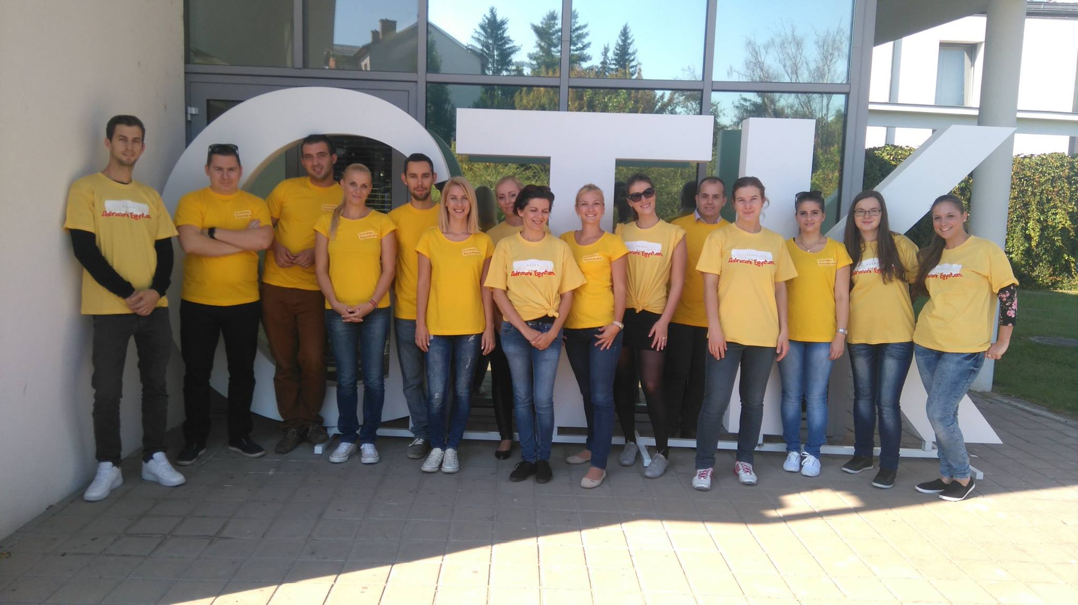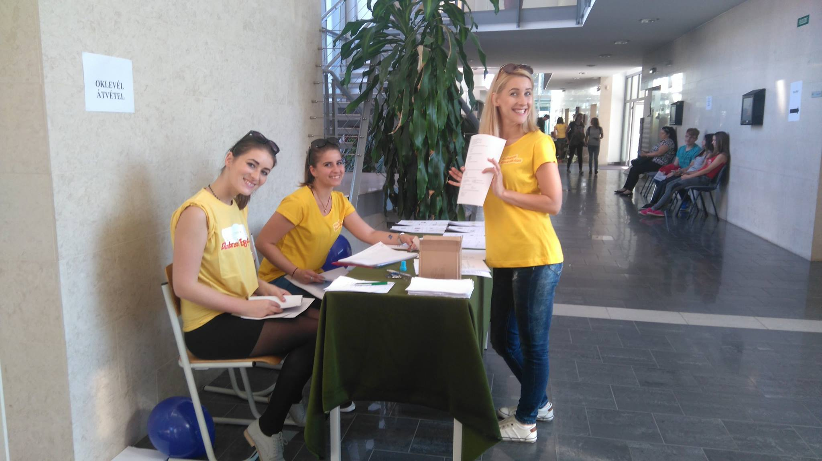

2015.12.07. I. Kutatói attitűd fejlesztő kurzus
Az előadás rövid, gyors és általános kutatás-módszertani áttekintést nyújtott a gazdaságtudományi – ezen belül is elsősorban az üzleti és menedzsment – területeken folytatott kutatásokhoz.
Elsősorban azokat célozta meg, akik érdeklődéssel már igen, ám jelentős kutatás-módszertani előképzettséggel még nem rendelkeztek. Ismertetési jelleggel áttekintettük az említett területek kutatási problémáinak megközelítési lehetőségeit, vizsgálhatóvá alakíthatóságának, a kutatási folyamat megtervezésének és ezek etikai vonatkozásainak fontosabb kérdéseit, illetve a vizsgálati módszerek főbb kategóriáit. Utóbbiak esetében kitértünk egyes érdekesebb technikákra is, egyfajta „első megismerkedés” jellegű megközelítéssel.
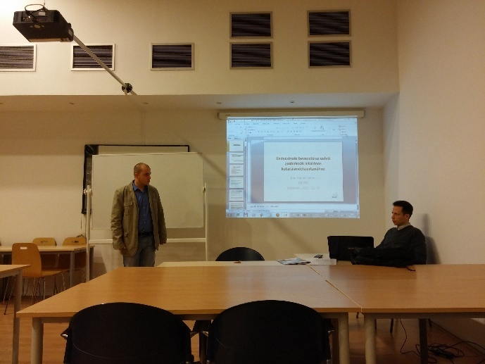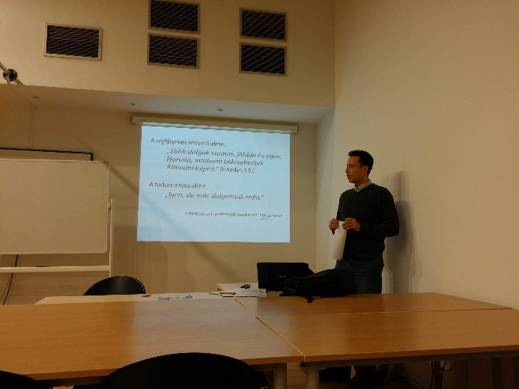

2015.11.24. Csapatépítés a Campus Hotelben
Az Ihrig Károly Szakkollégium első közösségi programja az alakulását követően a Campus Hotel TV szobájában lett megrendezve. A hallgatók és oktatók egy borkóstolóval és közösségépítő, ismerkedős játékokkal egybekötött estén kerülhettek közelebb társaikhoz.

2015.11.19. DEXPO
Az esemény második napján (november 19.-én, csütörtökön) a szakkolégiumunk részt vett az eseményen. A számos leendőbeli gólyának lehetősége nyílt, hogy a kari standnál érdeklődjenek a különböző szakokról, rendezvényekről és a szakkoliról, első kézből a szakkolisoktól.
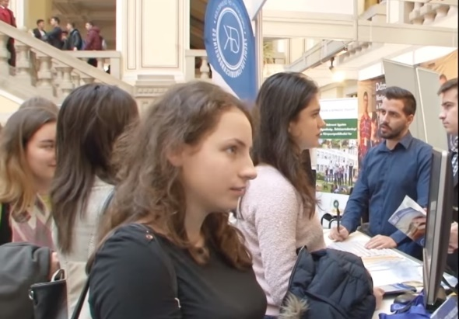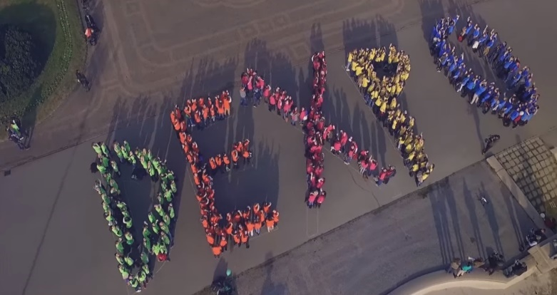

2015.11.14. Alakuló gyűlés
Az első közgyűlés 2015.11.14-án zajlott le, ahol érvényes és eredményes szavazás után megválasztásra került az elnök Kovács Bence, aki kijelölte két alelnökét Boros Józsefet és Kozák Tamást, valamint a szakkollégium titkárját Biró Flóra Pannát.

